**CENTRO PAULA SOUZA**

**FACULDADE DE TECNOLOGIA DE SÃO PAULO - FATEC SÃO PAULO**

**ANÁLISE E DESENVOLVIMENTO DE SISTEMAS**

**GABRIELA JUVÊNCIO CORDEIRO BARROSO - 22110045**

**JOÃO MARCO COLTRE – 22109830**

**LUCAS RIBEIRO DA SILVA - 22109821**

**MAICON EDSON ARUQUIPA LIPA - 22111599**

**FEMATH AUTOPEÇAS E DISTRIBUIDORA LTDA**

**SISTEMA GERENCIADOR DE ESTOQUE E GERADOR DE ARQUIVO IDERIS**

**SÃO PAULO – SP**

**2023**

**CENTRO PAULA SOUZA**

**FACULDADE DE TECNOLOGIA DE SÃO PAULO - FATEC SÃO PAULO**

**ANÁLISE E DESENVOLVIMENTO DE SISTEMAS**

**GABRIELA JUVÊNCIO CORDEIRO BARROSO - 22110045**

**JOÃO MARCO COLTRE – 22109830**

**LUCAS RIBEIRO DA SILVA - 22109821**

**MAICON EDSON ARUQUIPA LIPA - 22111599**

**FEMATH AUTOPEÇAS E DISTRIBUIDORA LTDA**

**SISTEMA GERENCIADOR DE ESTOQUE E GERADOR DE ARQUIVO IDERIS**

Projeto da disciplina IES300 – Engenharia de Software III do curso de Análise e Desenvolvimento de Sistemas da FATEC SP sobre a elaboração de um sistema para controle de estoque e geração de arquivo.

Orientadora: Prof.º Cecilia Keiko Adati Tomomitsu.

**SÃO PAULO – SP**

**2023**

**SUMÁRIO**

1 INTRODUÇÂO 8

2 CARACTERIZAÇÃO DA EMPRESA 10

2.1 DADOS DA EMPRESA 10

2.1.1 DADOS CADASTRAIS 10

2.1.2 ÁREA ENVOLVIDA COM O SISTEMA 10

3 CARACTERIZAÇÃO DA ÁREA DE INFORMÁTICA 11

3.1 DESCRIÇÃO DA ÁREA 11

3.2 EQUIPAMENTOS DE INFORMÁTICA ATUALMENTE UTILIZADOS PELA EMPRESA. 11

3.3 SISTEMAS DE INFORMAÇÃO JÁ IMPLANTADOS. 12

3.4 ESTRUTURA ORGANIZACIONAL DA ÁREA DE INFORMÁTICA (SE EXISTIR) 12

3.5 PLANOS FUTUROS DA ÁREA DE INFORMÁTICA 13

4 CARACTERIZAÇÃO DO SISTEMA 14

4.1 SISTEMA 14

4.2 OBJETIVOS DO SISTEMA 14

4.3 BENEFÍCIOS DO SISTEMA 15

4.4 ESCOPO DO SISTEMA 15

4.4.1 O SISTEMA DEVE FAZER: 15

4.4.2 O SISTEMA NÃO DEVE FAZER: 16

4.5 TERMINOLOGIA 16

4.6 SISTEMA ATUAL 17

4.6.1 FUNCIONAMENTO DO SISTEMA ATUAL 17

4.6.2 ENTRADAS E SAÍDAS DO SISTEMA. 21

4.6.3 PROBLEMAS E PONTOS CRÍTICOS DO SISTEMA ATUAL 21

4.6.4 ATORES DO SISTEMA ATUAL 24

5 ELABORAÇÃO DO RELATÓRIO DE ESTUDO DE VIABILIDADE 25

5.1 PROPOSTA TÉCNICA 25

5.1.1 DESCRIÇÃO DA SITUAÇÃO ATUAL 25

5.1.2 ALTERNATIVAS 27

5.2 CONCLUSÃO 29

6 GERENCIAMENTO DE PROJETOS 30

6.1 DEFINIÇÃO DE EQUIPES 30

6.2 DEFINIÇÃO DO PROCESSO/ATIVIDADES/ARTEFATOS 30

6.3 ELABORAÇÃO DO CRONOGRAMA / PLANO DE PROJETO 31

7 DIMENSIONAMENTO DO PROJETO 32

7.1 Estimativas 32

7.2 O que devemos estimar? 32

7.2.1 TAMANHO DO PRODUTO 33

7.3 Medição 37

7.4 Métrica de Software 38

7.4.1 Objetivo 38

7.5 Medidas diretas 38

7.5.1 Custos Diretos - Horas de Trabalho: 38

7.5.2 Esforço (pessoas-mês): 39

7.5.3 Linhas de código (Estimativa sem precisão): 39

7.5.4 Número de erros (Estimativa sem precisão): 39

7.5.5 Velocidade de processamento (Estimativa sem precisão) 39

7.6 Medidas Indiretas 39

7.6.1 Manutenibilidade 39

7.6.2 Integridade 39

7.6.3 Usabilidade 40

7.7 Técnicas para Estimativas 40

7.7.1 Baseada em problemas 40

7.7.2 Processos 41

7.8 Considerações Finais: 43

8 DETALHAMENTO DA SOLUÇÃO PROPOSTA (FUNCIONAMENTO DO NOVO SISTEMA) 43

8.1 FUNCIONAMENTO DO NOVO SISTEMA 43

8.1.1 DESCRIÇÃO DETALHADA FLUXO 1 (ADMINISTRADOR) 43

8.1.2 DESCRIÇÃO DETALHADA FLUXO 2 (FUNCIONÁRIO) 44

8.1.3 DECOMPOSIÇÃO DO SISTEMA 45

8.2 NECESSIDADES OBSERVADAS PARA O NOVO SISTEMA 46

8.2.1 NECESSIDADES 46

8.2.2 MELHORIAS A SEREM IMPLEMENTADAS 46

8.2.3 MELHORIAS OPERACIONAIS NO FUNCIONAMENTO, NO FLUXO, NOS RECURSOS TÉCNICOS A SEREM UTILIZADOS, NA SEGURANÇA etc. 47

8.2.4 ENTRADAS E SAÍDAS DO NOVO SISTEMA 47

8.2.5 ATORES DO NOVO SISTEMA 48

9 REPRESENTAÇÃO DO NOVO SISTEMA 48

9.1 ABORDAGEM ESTRUTURADA 48

9.1.1 DIAGRAMA DE FLUXO DE DADOS 49

9.1.2 DICIONÁRIO DE DADOS 49

9.1.3 ESPECIFICAÇÃO DE PROCESSOS (3 PROCESSOS) 53

9.1.4 MER CONCEITUAL 57

9.2 ABORDAGEM ORIENTADA A OBJETOS 57

9.2.1 DIAGRAMA DE CASOS DE USO (REPRESENTAÇÃO GRÁFICA) 57

9.2.2 DOCUMENTO DE ESPECIFICAÇÃO DE CASOS DE USO (TEXTUAL) 58

9.2.3 DIAGRAMA DE CLASSES 62

9.3 ESTILO ARQUITETURAL 63

9.4 CAMADA DE APRESENTAÇÃO 63

9.5 CAMADA DE BANCO DE DADOS 64

9.6 TECNOLOGIAS UTILIZADAS 64

9.6.1 FRONT-END 64

9.6.2 BACK-END 65

9.7 A ESCOLHA DA ARQUITETURA: CLIENTE SERVIDOR 65

9.8 REQUISITOS NÃO FUNCIONAIS QUE SÃO VALORIZADOS COM A ARQUITETURA 66

9.9 EXEMPLIFICAÇÃO DO PROJETO DE ARQUITETURA 67

9.10 IMPLEMENTAÇÃO CLIENTE-SERVIDOR 67

9.10.1 LADO DO SERVIDOR 67

9.10.2 LADO DO CLIENTE 68

9.10.3 INFRAESTRUTURA DE SERVIDORES LOCAIS 69

9.11 CONCLUSÃO 70

10 PROJETO DE BANCO DE DADOS 70

10.1 MER (LÓGICO E FÍSICO) 70

10.2 MODELO LÓGICO 70

10.3 MODELO FÍSICO 71

11 PROJETO DE COMPONENTES 72

11.1 DIAGRAMA DE SEQUÊNCIA 72

11.1.1 SEQUÊNCIA DO LOGIN ADMINISTRADOR 72

11.1.2 SEQUÊNCIA DO LOGIN USUÁRIO 73

11.1.3 SEQUÊNCIA DO MANTER USUÁRIO 74

11.1.4 SEQUÊNCIA DO MANTER PRODUTOS E EXPORTAR PDF 75

11.1.5 SEQUÊNCIA DO REGISTRAR SAIDAS 75

11.2 DIAGRAMA DE ATIVIDADES 76

11.2.1 ATIVIDADE LOGAR COMO ADMINISTRADOR 76

11.2.2 ATIVIDADE LOGAR COMO FUNCIONÁRIO 76

11.2.3 ATIVIDADE MANTER FUNCIONÁRIOS 76

11.2.4 ATIVIDADE MANTER PRODUTOS E EXPORTAR PDF 76

11.2.5 ATIVIDADE REGISTRAR SAÍDAS 77

11.3 DIAGRAMA DE MÁQUINA DE ESTADOS 78

11.3.1 REALIZAR LOGIN ADMINISTRADOR 78

11.3.2 REALIZAR LOGIN USUÁRIO 78

11.3.3 MANTER USUÁRIOS 79

11.3.4 MANTER PRODUTOS E EXPORTAR PDF 79

11.3.5 CADASTRAR SAÍDAS 79

11.4 DIAGRAMA DE IMPLANTAÇÃO 79

12 PROJETO DE INTERFACES (ENTRADAS, SAÍDAS) 80

12.1 ORGANIZAÇÃO TEMÁTICA 80

12.2 CORES E FONTES 81

12.3 INTERFACES, COMPONENTES E CONTEÚDO QUE É APRESENTADO COMO PARTE DA INTERFACE 81

12.3.1 INTERFACE DE LOGIN 81

12.3.2 TELA DE HOME ADMINISTRADOR 81

12.3.3 TELA DE HOME 82

12.3.4 TELA FUNCIONÁRIOS 83

12.3.5 TELA ESTOQUE 86

12.3.6 TELA REGISTRO DE SAÍDAS 88

12.3.7 REAÇÃO DO SISTEMA A ERROS 88

12.4 PARA OS USUÁRIOS FINAIS QUE IRÃO INTERAGIR COM O SISTEMA POR MEIO DA INTERFACE 89

12.4.1 OS USUÁRIOS SÃO PROFISSIONAIS TREINADOS, TÉCNICOS, DO SETOR ADMINISTRATIVO OU PESSOAL DE FÁBRICA? 89

12.4.2 QUE NÍVEL DE EDUCAÇÃO FORMAL O USUÁRIO MÉDIO POSSUI? 89

12.5 AS TAREFAS QUE OS USUÁRIOS FINAIS DEVEM REALIZAR PARA COMPLETAR SEUS TRABALHOS 89

12.5.1 QUE TRABALHO O USUÁRIO IRÁ REALIZAR EM CIRCUNSTÂNCIAS ESPECÍFICAS? 90

12.5.2 QUAIS TAREFAS E SUBTAREFAS SERÃO REALIZADAS À MEDIDA QUE O USUÁRIO DESENVOLVE SEU TRABALHO? 90

12.5.3 QUAIS OS OBJETOS DE DOMÍNIO DE PROBLEMA ESPECÍFICOS QUE O USUÁRIO IRÁ MANIPULAR À MEDIDA QUE O TRABALHO É DESENVOLVIDO? 90

12.5.4 QUAL A SEQUÊNCIA DE TAREFAS - O FLUXO DE TRABALHO? 90

12.5.5 QUAL A HIERARQUIA DAS TAREFAS? 91

12.5.6 O AMBIENTE ONDE ESSAS TAREFAS SERÃO CONDUZIDAS 91

13 PADRÕES DE PROJETO 91

13.1 PADRÃO CONTAINER (CONTAINER PATTERN): 91

13.1.1 OBJETIVO: 91

13.1.2 CARACTERÍSTICAS: 92

13.1.3 VANTAGENS: 92

13.1.4 DESVANTAGENS: 92

13.1.5 ROTEIRO DE IMPLEMENTAÇÃO: 92

14 DOCUMENTO DE ESPECIFICAÇÃO DE PROGRAMAS (EXECUÇÃO E CONTROLE) 92

14.1 TÍTULO 92

14.2 REQUISITOS FUNCIONAIS 92

14.3 REQUISITOS NÃO FUNCIONAIS 92

14.3.1 MANUTENIBILIDADE 93

14.3.2 INTEGRIDADE 93

14.3.3 USABILIDADE 93

14.4 ATIVIDADES DO SISTEMA 93

14.4.1 LOGAR-SE 93

14.4.2 MANTER FUNCIONÁRIOS 93

14.4.3 MANTER PRODUTOS 93

14.4.4 EXPORTAR PDF 94

14.4.5 REGISTRAR SAÍDAS 94

15 PLANO DE TESTES 94

# INTRODUÇÂO

A Femath Autopeças é uma empresa sediada em Diadema, São Paulo, especializada na venda de peças de automóveis. Com presença online por meio de e-commerces como Mercado Livre, Shopee e Magazine Luiza, mas também por loja física. Atualmente, a FEMATH tem enfrentado muitos problemas em relação ao seu sistema de vendas e controle, tanto online quanto presencial, visto que, as vendas interferem na quantidade de estoque utilizada em ambos. O problema com estoque ocorre devido ao fato de que vendas podem ocorrer 24 horas por dia, mas o processo de atualização do estoque leva horas para ser realizado, comumente, um funcionário inicia a atualização do estoque no início do expediente, às 07 horas, e o encerra próximo ao fim do expediente, às 17 horas. Portanto, isso gera inconsistência temporal pois, compras estão ocorrendo durante a atualização do estoque, o que pode acarretar em vendas fantasmas devido ao estoque lógico não ser o estoque físico, além disso outro problema importante a ser destacado é a falta de segurança, visto que existe um painel de login apenas para o dono do sistema, com isso várias pessoas utilizam do mesmo login e, consequentemente, tem acesso à funções e informações de níveis que não são de sua competência (operacional, gerencial e estratégico). Em resumo, o sistema atualmente implantado baseia-se em cadastramento manual de produtos, atualização manual de informações de produtos, atualização manual de estoque disponível e é monousuário.

Sob tal ótica, busca-se desenvolver um sistema que possa solucionar os problemas apresentados. O sistema pensado para substituir o antigo deve realizar listagem das informações cadastradas dos produtos de estoque conciliando vendas em loja física e em e-commerces, deve possuir um painel de criação de funcionários com diferentes níveis de permissão, além disso deve manter o cadastramento de produtos com painel de edição de informações desses produtos cadastrados, ademais, deve ter sua exportação dessas informações cadastradas dos produtos em arquivo para envio a plataforma “Ideris” que faz o gerenciamento dos E-commerces.

A implementação do sistema com tendencia de gestão de estoque da Femath terá, em consequência, sua acessibilidade e colaboração entre diferentes equipes e que seja adaptável com mudanças de operações de mercado futura. No entanto é considerável o treinamento dos funcionários para sua adaptação ao uso do sistema. Dessa forma, é notório que envolve todos os stakeholders, pois a automação da gestão de estoque não é apenas uma melhoria operacional, mas um investimento estratégico para garantir a competitividade, eficiência e satisfação contínua dos clientes em um mercado automobilístico em constante transformação.



# CARACTERIZAÇÃO DA EMPRESA

## DADOS DA EMPRESA

### DADOS CADASTRAIS

**Razão social:** FEMATH AUTO PECAS E DISTRIBUIDORA LTDA

**Endereço:** Av. Lico Maia, 426 - Vila Conceição, Diadema - SP, 09981-420

**Principais atividades/Ramo de atividade:** Comércio e varejo de peças e acessórios novos para veículos automotores - G-4530-7/03

**Segmento:** Comércio de autopeças

**Responsável pelo fornecimento das informações:** Maick Acácio (Chefe do departamento de informática.)

**Telefone do responsável:** +55 11 96938-1755

**Número de funcionários:** 19 funcionários na empresa**.**

**Outros dados:**

**CNPJ:** 06.981.756/0001-45

**Inscrição Estadual SP:** 286.256.482.116

**Natureza Jurídica:** Sociedade Empresária Limitada (206-2);

**Planos futuros da empresa:** Se estabelecer no Mercado Livre como um dos principais vendedores e expandir o comércio para outros marketplaces, como Shopee, Magazine Luiza, entre outros.

### ÁREA ENVOLVIDA COM O SISTEMA

**Nome da Área:** Área de informática

**Definição da Área:** A área de informática inclui todas as pessoas que lidam com os sistemas informatizados.

**Número de funcionários:** 19 funcionários na empresa**;** 8 na área de informática.

**Nome do Responsável da Área**: Maick Acácio (Chefe do departamento de informática.).

# CARACTERIZAÇÃO DA ÁREA DE INFORMÁTICA

## DESCRIÇÃO DA ÁREA

O departamento de informática da Femath autopeças é responsável por gerenciar o sistema e os equipamentos usados na loja. É composto pelos atendentes e estoquistas. Suas responsabilidades incluem garantir o bom funcionamento dos sistemas, realizar manutenção preventiva e corretiva, gerenciar a segurança dos dados e informações, além de prestar suporte técnico aos funcionários da loja.

## EQUIPAMENTOS DE INFORMÁTICA ATUALMENTE UTILIZADOS PELA EMPRESA.

7 computadores:

- Dell Optiplex 980;

- Placa mãe: Dell D441T Optiplex 980;

- Processador: Intel® CoreTM i5 650/3,20 GHz;

- Sistema Operacional: Windows® 10 Professional 64-Bit;

- Memória: SDRAM DDR3 de 1.333 MHz dual-channel, 4GB;

- Intel® Graphics Media Accelerator HD integrada.

7 monitores:

- Dell 17 polegadas p170st.

1 impressora:

- Multifuncional HP Laserjet PRO M428FDW, Laser, Mono, Wi-Fi.

## SISTEMAS DE INFORMAÇÃO JÁ IMPLANTADOS.

A empresa possui um software utilizado para registrar todos os produtos, contendo informações como: nome, preço unitário, quantidade, SKU (Stock Keeping Unity, um código de identificação de produto), etc. Ao ser feita uma compra, a quantidade do produto é alterada manualmente no aplicativo realizando uma busca por código.

Para alteração da área de e-commerce, por meio de uma planilha, os produtos são separados em colunas de acordo com o tipo, e identificados em cada linha pelo SKU, a partir destes dados, um funcionário faz a alteração de estoque toda segunda, quarta e sexta, conferindo manualmente no software cada produto, ao concluir a tarefa, o funcionário envia as informações para a plataforma online Ideris copiando os dados da planilha de controle de estoque para uma planilha gerada pela plataforma, contendo, em ordem de produto (amortecedor, alavanca de freio etc), a quantidade de estoque atual registrada, ao finalizar, é feito o upload na plataforma fazendo com que o estoque atualize os marketplaces ao ser enviado.

As entradas são dados brutos, como marca, modelo, preço, quantidade de produtos, código de produto e data de adição, alguém organiza e altera estes dados para que tenham um significado, as saídas são dados formatados que podem ser enviados para o anúncio. Os dados de entrada representam informações das peças de carros que a empresa vende.

O sistema atual é feito todo manualmente, ou seja, está sujeito a erros humanos, erros por falta de atenção, descuidos etc. Além disso, por ser manual, se torna extremamente demorado o processo de atualização do estoque, o que significa que, quando se acaba uma atualização, já necessita de uma nova. Por ser manual, um funcionário se mantém ocupado para fazer a tarefa, o que tira a produtividade e alocamento de recursos dela.

## ESTRUTURA ORGANIZACIONAL DA ÁREA DE INFORMÁTICA (SE EXISTIR)

## PLANOS FUTUROS DA ÁREA DE INFORMÁTICA

Mudança na área de trabalho (troca de sede): a empresa está planejando mudar sua sede, o que pode implicar em uma reorganização da estrutura física e logística da área de informática. Isso pode incluir a necessidade de ajustar a infraestrutura tecnológica, como redes, servidores e estações de trabalho, para a nova localização.

Mudança nos equipamentos na área de informática: a empresa está planejando fazer alterações nos equipamentos utilizados na área de informática. Isso pode envolver a substituição ou atualização de computadores, servidores, impressoras, entre outros dispositivos tecnológicos.

Substituir o sistema de controle de estoque: a empresa visa futuramente trocar este sistema para um que seja mais produtivo e que traga maiores benefícios a longo prazo.

Esses planos futuros sugerem que a empresa está buscando melhorias e atualizações em sua infraestrutura de informática. Essas mudanças podem ter impactos em termos de investimentos, treinamento de funcionários e adaptação dos processos de trabalho para acomodar as mudanças.

# CARACTERIZAÇÃO DO SISTEMA

## SISTEMA

O sistema a ser desenvolvido chama-se: “Sistema gerenciador de estoque e gerador de arquivo IDERIS”.

O que é o sistema: O sistema é um software que será a principal forma de controle da empresa sobre o estoque e os E-COMMERCES. O sistema se trata de uma aplicação que deve ser segura possuindo perfis com diferentes níveis de permissão de modo a possibilitar ações de CRUD controlando um banco de dados que gerencia o estoque e gera um arquivo utilizado pelo software Ideris.

## OBJETIVOS DO SISTEMA

Será implementado um sistema de atualização do estoque, permitindo que as saídas sejam registradas e o estoque seja atualizado. No modelo perfeito, isso evitará a ocorrência de vendas fantasmas e proporcionará uma visão mais precisa e confiável da disponibilidade de produtos, porém, no mundo real, poderão ocorrer algumas imprecisões. Será possível exportar um arquivo nos parâmetros solicitados pelo Ideris para envio a plataforma.

Além disso, implementaremos um sistema de autenticação individual, onde cada funcionário possua suas próprias credenciais de login e tenha acesso somente às funções e informações pertinentes ao seu cargo e responsabilidades. Isso garantirá a segurança e a privacidade dos dados do estoque, evitando acesso não autorizado e possíveis violações de informações confidenciais.

## BENEFÍCIOS DO SISTEMA

**- Atualização do estoque:** As saídas serão registradas e o estoque será atualizado de acordo com o registro, evitando vendas fantasmas e oferecendo uma visão mais precisa e confiável da disponibilidade de produtos;

**- Arquivo personalizado para envio ao Ideris:** Será possível exportar um arquivo com os parâmetros solicitados pelo Ideris, facilitando o processo de envio e integração de dados;

**- Sistema de autenticação individual:** Cada funcionário terá suas próprias credenciais de login, permitindo o acesso apenas às funções e informações relevantes para suas responsabilidades o que gera o benefício do tópico a seguir;

**- Segurança e privacidade dos dados do estoque:** O sistema de autenticação individual garantirá a segurança dos dados, evitando acesso não autorizado e violações de informações confidenciais.

## ESCOPO DO SISTEMA

### O SISTEMA DEVE FAZER:

**- Painel de criação de usuários com diferentes níveis de permissão:** O sistema deve permitir a criação de usuários com diferentes níveis de acesso e permissões, garantindo que cada usuário tenha acesso apenas às funções e informações relevantes ao seu cargo e responsabilidades.

**- Cadastramento manual de produtos:** O sistema deve permitir o cadastramento de novos produtos de forma manual para manter o sistema em dia com o catálogo de produtos comercializados pela empresa.

**- Atualização manual de informações de produtos:** O sistema deve possibilitar a atualização de informações dos produtos já cadastrados.

**- Atualização automática do estoque:** A atualização do estoque ocorre de forma automática após o usuário do sistema registrar algum tipo de entrada ou saída de produtos. Ou seja, se a loja física vender, o usuário do sistema registra uma venda, se o E-COMMERCE vender, o usuário do sistema em horários definidos deve pegar os dados vindos do relatório da plataforma IDERIS (a qual gerencia os E-COMMERCES) e registrar as saídas no sistema.

**- Aba para geração de relatórios para o IDERIS:** O sistema deve fornecer uma seção onde seja possível gerar relatórios quando solicitado, fornecendo o arquivo cópia do banco de dados, com as devidas transformações, para o upload na plataforma IDERIS de modo que esta possa atualizar as informações de estoque nos E-COMMERCES.

### O SISTEMA NÃO DEVE FAZER:

**- Automatização do cadastramento de produtos:** O sistema deve permitir o cadastramento manual de produtos, sem a integração de sistemas de terceiros para automatizar esse processo.

**- Automação completa da atualização de informações de produtos:** A atualização de informações de produtos deve ser realizada manualmente, sem integração com outros sistemas para atualização automática.

**- Realização de vendas:** O sistema não deve efetuar vendas diretamente, mas sim registrar e gerenciar as vendas realizadas, acompanhando o estoque e fornecendo relatórios.

**- Controle financeiro completo:** O sistema não deve abranger um controle financeiro completo, como emissão de notas fiscais, controle de pagamentos etc. Seu foco é principalmente no gerenciamento do estoque e acompanhamento de vendas.

## TERMINOLOGIA

Marketplace: Marketplace é um portal de e-commerce colaborativo; é um site que reúne ofertas de produtos e serviços de diversos vendedores.

E-commerce: É uma loja virtual e representa um excelente canal de venda online para as empresas.

IDERIS: é uma plataforma utilizada pela FEMATH para manter um controle sobre todos os E-COMMERCES que a empresa atua de modo a ter sincronia nas informações de estoque que serão exibidas aos clientes.

## SISTEMA ATUAL

### FUNCIONAMENTO DO SISTEMA ATUAL

|  |  |  |
| --- | --- | --- |
| **Usuários** | **Manual** | **Sistema** |
| **Atendente** | Sim | Sim |
| **Estoquista** | Sim | Sim |

O sistema atualmente implantado é um sistema de gerenciamento de produtos que depende de um processo manual de cadastramento de produtos. Isso significa que cada produto precisa ser inserido no sistema manualmente, inserindo todas as informações relevantes.

Além disso, as informações dos produtos também precisam ser atualizadas manualmente. Essas atualizações exigem que os usuários acessem o sistema e façam as modificações necessárias, garantindo que todas as informações estejam corretas e atualizadas.

Outro aspecto manual do sistema é a atualização do estoque disponível. Sempre que ocorre uma venda ou uma nova remessa de produtos é recebida, é necessário que os usuários registrem manualmente essas informações no sistema. Além disso, para o e-commerce a atualização do estoque é feita utilizando planilhas auxiliares, pois são utilizadas para inserção da quantidade de estoque nas plataformas de vendas online através da plataforma Ideris, utilizada para gestão de todos os e-commerces ao mesmo tempo. As planilhas auxiliares continham colunas relacionadas a cada tipo de produto e em cada linha da coluna, os produtos eram identificados pelo SKU, para alteração do estoque, um funcionário realiza a pesquisa do produto no aplicativo pelo SKU e atualiza a quantidade de produtos na planilha.

Além disso, o sistema possui uma página de login apenas para o dono do sistema, com isso várias pessoas utilizam do mesmo login e, consequentemente, tem acesso às funções e informações de níveis que não são de sua competência (operacional, gerencial e estratégico)

No geral, o sistema atualmente implantado é um sistema de gerenciamento de produtos que requer a intervenção manual para cadastrar novos produtos, atualizar informações de produtos, controlar o estoque disponível. Embora seja funcional, esse processo manual é ser demorado e propenso a erros, o que afeta a eficiência e a precisão do sistema.

* Representação:

Software utilizado para registrar os produtos

Tela de busca de produto

Exemplo da busca de um produto por SKU

Exemplo de uma planilha de estoque em que a tabela “Alavanca de Freio” teve o estoque alterado de acordo com a busca realizada

Exemplo de área do Ideris para importar planilha

### ENTRADAS E SAÍDAS DO SISTEMA.

As entradas para cadastramento de produtos são dados brutos, como marca, modelo, preço, quantidade de produtos, código de produto e data de adição. Com estes dados, é possível fazer análises de vendas conforme a quantidade de cada produto varia, ademais é possível fazer previsões de estoque, controle de lucros, entre outros. Portanto, as saídas são informações operacionais (quantidade de estoque disponível), gerenciais (lucro e prejuízo) e estratégica (controle de vendas). Vale destacar que todo esse processamento requer a ação de um usuário do sistema para manipulação dos dados, inserção, remoção, atualização ou exclusão.

### PROBLEMAS E PONTOS CRÍTICOS DO SISTEMA ATUAL

* **Problema reportado**

O problema com o estoque ocorre devido à discrepância entre a capacidade de vendas ocorrerem 24 horas por dia e o tempo necessário para atualizar o estoque. No processo atual, um funcionário é responsável por iniciar a atualização do estoque no início do expediente, por volta das 07 horas, e encerrá-lo próximo ao fim do expediente, às 17 horas. Essa limitação de tempo resulta em uma inconsistência temporal, já que as vendas continuam a ocorrer durante a atualização do estoque.

A consequência dessa inconsistência temporal é a ocorrência de vendas fantasmas, em média de 7,5%. Como o estoque lógico não reflete precisamente o estoque físico em tempo real, podem ocorrer situações em que produtos que já foram vendidos continuam sendo registrados como disponíveis para compra. Isso gera uma série de problemas, como a insatisfação dos clientes ao descobrirem que os produtos que adquiriram não estão mais disponíveis, além de causar perda de tempo e recursos para a empresa ao precisar lidar com trocas, devoluções e reembolsos.

Início da planilha de controle de vendas mensal

Fim da planilha de controle de vendas mensal

Vendas canceladas pela loja em abril de 2023

Como visto nas figuras, existe uma planilha somente para análise de vendas, ela contém o mês de referência, contém o número do pedido e mais 3 campos os quais são preenchidos com 0 ou 1, por exemplo, se a venda ocorreu, o campo de venda será preenchido com 1, se o pedido foi cancelado pelo cliente esse campo terá 1, e assim por diante. Baseado nesses dados, foi possível ver a contagem de vendas e cancelamentos no mês de abril e, consequentemente, conferir a porcentagem estimada de cancelamentos, prejuízo ou lucro.

Outro problema importante a ser destacado é a falta de segurança no sistema de estoque. Atualmente, existe apenas um painel de login disponível, exclusivo para o dono do sistema. No entanto, diversas pessoas utilizam o mesmo login para acessar as informações e funcionalidades, independentemente de serem funcionários de diferentes níveis hierárquicos, como operacional, gerencial e estratégico.

Essa falta de autenticação individualizada acarreta sérios riscos de segurança e confidencialidade das informações. Com acesso indiscriminado a funções e dados sensíveis, funcionários podem visualizar, modificar ou até mesmo excluir registros do estoque, prejudicando a integridade dos dados e permitindo a ocorrência de atividades fraudulentas.

### ATORES DO SISTEMA ATUAL

|  |  |  |  |  |
| --- | --- | --- | --- | --- |
| Atores | | | | |
| Ator  ESTOQUISTA,  ATENDENTES | Frequência de uso  Diário (instantâneo). | Conhecimento do  negócio  Mediano. | Conhecimento  em  Informática  Básico. | Nível de  instrução  Ensino médio completo. |
| identificação  descritiva  do ator | é a  periodicidade  de uso do  projeto | informe o nível de  proficiência  (conhecimento e  habilidades) no  processo de  negócio | proficiência  em  informática | classifique o  nível de  instrução |
| Hipótese: O funcionário poderá adicionar novos produtos ao software, alterar seus dados e alterar o estoque no software, o estoque é alterado conforme novos produtos são adicionados ao estoque físico da loja. A restrição principal é remover produtos do software. | | | | |
| Liste as funcionalidades (operações e atividades que pode executar) e restrições  (requisitos não funcionais) | | | | |

# ELABORAÇÃO DO RELATÓRIO DE ESTUDO DE VIABILIDADE

Este relatório irá analisar a viabilidade de desenvolver um software de controle de estoque para a loja de autopeças FEMATH abordando as questões que devem ser consideradas antes da implementação deste software, como os custos e benefícios, o tempo necessário para desenvolver o software e outras questões importantes.

## PROPOSTA TÉCNICA

### DESCRIÇÃO DA SITUAÇÃO ATUAL

O sistema atualmente implantado é um sistema de gerenciamento de produtos que depende de um processo manual de cadastramento de produtos. Isso significa que cada produto precisa ser inserido no sistema manualmente, inserindo todas as informações relevantes.

Além disso, as informações dos produtos também precisam ser atualizadas manualmente. Essas atualizações exigem que os usuários acessem o sistema e façam as modificações necessárias, garantindo que todas as informações estejam corretas e atualizadas.

Outro aspecto manual do sistema é a atualização do estoque disponível. Sempre que ocorre uma venda ou uma nova remessa de produtos é recebida, é necessário que os usuários registrem manualmente essas informações no sistema.

Além disso, para o e-commerce a atualização do estoque é feita utilizando planilhas auxiliares, pois são utilizadas para inserção da quantidade de estoque nas plataformas de vendas online através da plataforma Ideris utilizada para gestão de todos os e-commerces ao mesmo tempo. As planilhas auxiliares continham colunas relacionadas a cada tipo de produto e em cada linha da coluna, os produtos eram identificados pelo SKU, para alteração do estoque, um funcionário realiza a pesquisa do produto no aplicativo pelo SKU e atualiza a quantidade de produtos na planilha.

Além disso, o sistema possui uma página de login apenas para o dono do sistema, com isso várias pessoas utilizam do mesmo login e, consequentemente, tem acesso às funções e informações de níveis que não são de sua competência (operacional, gerencial e estratégico)

O enfoque nos valores operacionais se divide em duas partes principais: a primeira envolve o funcionário encarregado de atualizar manualmente o estoque, enquanto a segunda diz respeito ao funcionário que, geralmente trabalhando em home office, elabora planilhas auxiliares para a plataforma Ideris, ao mesmo tempo em que considera o consumo de energia dos computadores.

No geral, o sistema atualmente implantado é um sistema de gerenciamento de produtos que requer a intervenção manual para cadastrar novos produtos, atualizar informações de produtos, controlar o estoque disponível. Embora seja funcional, esse processo manual pode ser demorado e propenso a erros, o que pode afetar a eficiência e a precisão do sistema.

### ALTERNATIVAS

Sabe-se que a empresa já tem adquirido o software Ideris para o controle de estoque, sabe-se que os funcionários utilizam de computadores desktops para lidar com o sistema atualmente implantado e, ademais, sabe-se que já existe um sistema em funcionamento necessitando ser remodelado com a adição de funcionalidades, ou seja, necessitando de uma reestruturação.

Sob tal ótica, a alternativa escolhida para o desenvolvimento do novo sistema é a de utilizar de tecnologias semelhantes a já aplicada, ou seja, fazer o desenvolvimento de um website ou de um aplicativo para desktop, além disso, por já existir a licença adquirida do software Ideris, vale continuar o seu uso de modo que funcione em conjunto com a nova aplicação.

#### DESCRIÇÃO GERAL DO SISTEMA PROPOSTO

O sistema de controle de estoque proposto para a Femath tem seu foco planejada para aprimorar o controle e a eficiência na administração das peças automotivas. Este sistema foi customizado para atender às necessidades específicas da Femath, tendo em vista a melhoria substancial de processos, a minimização de erros operacionais e a obtenção de uma visão mais precisa e atualizada do estoque da empresa.

Para sua implementação, reconhecemos a necessidade de ter recursos cuidadosamente planejados. Isso inclui o desenvolvimento de software personalizado de acordo com a regra de negócio da empresa além de gerar listas detalhadas. Por mais que possua computadores para implementação do website, o recurso do servidor local terá como uso de armazenamento internos da empresa ao uso do sistema, nesse caso tem a probabilidade de aprimorar os recursos de hardware do computador para funcionamento, na qual terá outro computador concentrado como uso de servidor e armazenamento de dados para realizar backups dos dados.

Além disso, a equipe da Femath passará por treinamento especializado, adaptado às funções individuais de acordo com o uso do sistema, como processos de gestão de pedidos como alterações, exclusões ou inclusões desses produtos. Medidas de segurança serão baseadas em restrições de acessos aos campos e interfaces do site, nele necessitará um recurso de restrição como login e senha para cada funcionário permitido o acesso as utilidades e informações implementadas do sistema, além disso, o suporte técnico contínuo será estabelecido para auxiliar e realizar manutenções em problemas técnicos.

#### Cronograma físico x financeiro

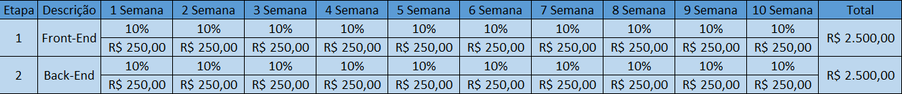

#### BENEFÍCIOS

Ao implementar o sistema, irá trazer os benefícios relevantes à produtividade, em primeiro lugar, destaca-se a melhoria da eficiência operacional como um dos principais benefícios estratégicos. Na qual permitirá que a Femath otimize seus processos internos, reduzindo significativamente o tempo gasto em tarefas manuais. Isso resultará em uma operação mais enxuta e produtiva, com menor margem para erros humanos, o que, por sua vez, contribuirá para a redução dos custos operacionais.

As informações dadas também serão aprimoradas, reduzindo erros ao inserir o cadastro dos produtos e garantindo a confiabilidade das informações de estoque. Isso, por sua vez, contribuirá para análises mais precisas em dados, para nível gerencial e estratégico da empresa.

#### FACILIDADES

Por meio da alternativa escolhida, pretende-se solucionar o problema de gerenciamento de perfis pois, antes havia um usuário único trazendo problemas de segurança sobre quem pode ou não acessar o sistema, já no sistema proposto é esperado um painel de usuários que pode ser dividido entre as respectivas permissões.

Além disso, a geração do arquivo contendo os dados de estoque deve ser gerado agora a partir de um botão, o que antes era extremamente trabalhoso e custoso onde alguns funcionários eram escalonados para ir preenchendo uma planilha com todos os dados de cada produto um por um indicando suas entradas e saídas.

## CONCLUSÃO

Em conclusão, o estudo da situação atual da Femath Autopeças revelou uma série de desafios relacionados ao sistema de vendas e controle de estoque, tanto online quanto presencial. A principal questão era a dependência de processos manuais demorados e propensos a erros, que afetavam a eficiência operacional e a precisão das informações de estoque.

Diante das alternativas consideradas, a proposta de desenvolver um sistema web ou aplicativo para desktop, que funcione em conjunto com o software Ideris, parece ser a solução mais indicada. Esta alternativa apresenta diversos benefícios, incluindo:

- Melhoria da eficiência operacional: A informatização dos processos de cadastramento de produtos, atualização de informações e controle de estoque reduzirá significativamente o tempo gasto em tarefas manuais, aumentando a produtividade e reduzindo custos operacionais.

- Maior precisão das informações: A eliminação de erros humanos na inserção de dados e no controle de estoque garantirá informações mais confiáveis, essenciais para análises precisas em níveis gerenciais e estratégicos.

- Segurança aprimorada: A implementação de perfis de usuário com diferentes níveis de permissão garantirá a segurança das informações, controlando quem pode acessar e editar o sistema, reduzindo os riscos de acesso não autorizado.

- Facilidade de geração de planilhas: A capacidade de gerar arquivos de estoque simplificará o processo de atualização das plataformas de vendas online, economizando tempo e reduzindo o risco de erros.

No entanto, é importante ressaltar que a implementação desse sistema exigirá treinamento dos funcionários para garantir sua adaptação e uso eficiente. Além disso, a colaboração entre diferentes equipes e o envolvimento de todos os stakeholders da Femath serão cruciais para o sucesso desse investimento estratégico.

Em última análise, a automação da gestão de estoque não é apenas uma melhoria operacional, mas uma medida necessária para garantir a competitividade, eficiência e satisfação contínua dos clientes em um mercado automobilístico em constante transformação. Portanto, a proposta de desenvolver um sistema web ou aplicativo é a alternativa mais recomendada para a Femath Autopeças.

# GERENCIAMENTO DE PROJETOS

Visando apresentar o plano de gerenciamento de projeto para o desenvolvimento de um software para controle de estoque e geração de planilha Ideris, seguem as definições de equipe, de processos, atividades e artefatos e um cronograma das atividades.

## DEFINIÇÃO DE EQUIPES

A equipe é composta por Gabriela Juvêncio Cordeiro Barroso, João Marco Coltre, Lucas Ribeiro Da Silva, Maicon Edson Aruquipa Lipa, todos os integrantes da equipe são estudantes do 4° semestre de Análise e Desenvolvimento de Sistema possuindo capacidades técnicas muito semelhantes as quais foram adquiridas ao longo do curso e, portanto, todos podem trabalhar coordenadamente em equipe.

## DEFINIÇÃO DO PROCESSO/ATIVIDADES/ARTEFATOS

O projeto seguirá o modelo de desenvolvimento ágil, utilizando Scrum. O Scrum é um framework ágil que é frequentemente usado para gerenciar projetos de software. Ele enfatiza a colaboração, a transparência e a entrega contínua de valor para o cliente. O Scrum utiliza sprints, que são períodos fixos (geralmente de 1 a 4 semanas) durante os quais uma equipe de desenvolvimento trabalha para entregar um conjunto de recursos valiosos. A equipe utiliza o backlog do produto, que é uma lista de itens prioritários do produto, para planejar e executar o trabalho durante cada sprint.

Atividades:

● Definição de requisitos

● Design de UX/UI

● Desenvolvimento de front-end

● Desenvolvimento de back-end

● Teste de qualidade

Artefatos:

● Documento de requisitos

● Design de UX/UI

● Código-fonte

● Relatório de teste

## ELABORAÇÃO DO CRONOGRAMA / PLANO DE PROJETO

30/08 - Etapa 1 (Levantamento de dados – situação atual)

06/09 – Etapa 2 (Planejamento/Estudo de viabilidade)

- Elaborar o estudo de viabilidade do projeto

- Elaborar o dimensionamento do projeto, utilizando a pesquisa acima (utilizar pelo menos 2 técnicas)

- Elaborar o Plano do projeto

13/09 – Etapa 3 (Análise / Representação do novo sistema) / Etapa 4(Projeto)

- Diagrama de Caso de Uso (Representação gráfica)

- Documento de especificação de casos de uso (textual)

- Diagrama de classes

- Elaborar o projeto de arquitetura (escolher o estilo arquitetural justificando a escolha

20/09 - Etapa 4(Projeto)

- Elaborar o projeto de Banco de Dados (Modelo Conceitual, Lógico e Físico)

04/10 - Etapa 4(Projeto)

- Elaborar o Projeto de interfaces

11/10 - Etapa 4(Projeto) / Etapa 5 (Construção)

Pesquisa sobre implementação do estilo arquitetural na plataforma escolhida.

14/10 - Etapa 4(Projeto) / Etapa 5 (Construção)

- Diagrama de Sequência

- Diagrama de Atividades

- Diagrama de Máquina de Estados

18/10 - Etapa 5 (Construção)

- Elaborar o plano de testes

25/10 – Etapa 5 (Construção) / Apresentação

- Apresentar o projeto

01/11 - Etapa 5 (Construção) / Apresentação

- Apresentar o projeto

08/11 - Etapa 5 (Construção) / Apresentação

- Entregar documentação

# DIMENSIONAMENTO DO PROJETO

## Estimativas

O objetivo deste documento é fornecer uma visão abrangente das projeções quantitativas relacionadas ao projeto, destacando os principais fatores que afetarão o orçamento, os recursos necessários e o cronograma geral. Nossas estimativas são baseadas em uma análise cuidadosa e em nosso melhor julgamento, com a consideração das informações disponíveis até o momento.

## O que devemos estimar?

• Tamanho do produto e Quantidade de software a ser produzida (Ex. nº linhas de código, nº pontos de função, nº de requisitos, pontos de casos de uso

• Esforço o Derivado da estimativa de tamanho (Ex. dividindo a estimativa de tamanho por produtividade produz-se o esforço)

• Prazo o Geralmente são dirigidos a datas fornecidas pelo Cliente.

### TAMANHO DO PRODUTO

#### Casos de Uso:

Caso de Uso: Registrar novo Login de Usuário

Entrada do Usuário: Credenciais de login do administrador (nome de usuário e senha)

Saída do Sistema: Redirecionamento para o formulário de cadastro

Caso de Uso: Realizar Login de Usuário

Entrada do Usuário: Credenciais de login (nome de usuário e senha)

Saída do Sistema: Redirecionamento para a página inicial

Caso de Uso: Visualizar Página Inicial

Entrada do Usuário: Acesso à página inicial

Saída do Sistema: Exibição de informações relevantes

Caso de Uso: adicionar produtos ao estoque lógico

Entrada do Usuário: Seleção de um produto

Saída do Sistema: Atualização do banco de dados

Caso de Uso: listar produtos no estoque lógico

Entrada do Usuário: Seleção de um produto

Saída do Sistema: Atualização do banco de dados

Caso de Uso: atualizar informações de Produtos no estoque lógico

Entrada do Usuário: Seleção de um produto

Saída do Sistema: Atualização do banco de dados

Caso de Uso: remover produtos no estoque lógico

Entrada do Usuário: Seleção de um produto

Saída do Sistema: Atualização do banco de dados

Caso de Uso: Gerar Planilha de estoque

Entrada do Usuário: listar o estoque lógico e pedir a geração do arquivo

Saída do Sistema: Geração de uma planilha

#### Pontos de casos de uso

Para calcular os Pontos de Casos de Uso (Use Case Points - UCP) com base no tópico anterior, precisa-se atribuir pontos a cada caso de uso com base em critérios predefinidos e, em seguida, calcular a soma dos pontos. Segue abaixo o critério de pontuação utilizado:

- Ator Principal (AP): Cada caso de uso tem um ator principal (AP). 5 pontos para o ator principal de cada caso de uso.

- Casos de Uso Secundários (ACS): Se um caso de uso envolver a interação com outro caso de uso (por exemplo, um caso de uso chama outro), 2 pontos para cada caso de uso secundário.

- Entradas e Saídas (ES): Conte o número de entradas e saídas significativas de cada caso de uso e atribua 1 ponto para cada.

- Complexidade (C): Atribua pontos de complexidade com base na complexidade geral do caso de uso. Por exemplo, você pode atribuir 5 pontos para casos de uso de alta complexidade, 3 pontos para casos de uso de complexidade média e 1 ponto para casos de uso de baixa complexidade.

Aqui estão os pontos atribuídos a cada caso de uso com base nos critérios acima:

Registrar novo Login de Usuário:

Ator Principal (AP): 5 pontos

Entradas e Saídas (ES): 2 pontos (Credenciais de login)

Complexidade (C): 3 pontos (média)

Total de Pontos: 10 pontos

Realizar Login de Usuário:

Ator Principal (AP): 5 pontos

Entradas e Saídas (ES): 2 pontos (Credenciais de login)

Complexidade (C): 3 pontos (média)

Total de Pontos: 10 pontos

Visualizar Página Inicial:

Ator Principal (AP): 5 pontos

Entradas e Saídas (ES): 2 pontos (Acesso à página inicial)

Complexidade (C): 3 pontos (média)

Total de Pontos: 10 pontos

Adicionar produtos ao estoque lógico:

Ator Principal (AP): 5 pontos

Entradas e Saídas (ES): 2 pontos (Seleção de um produto)

Complexidade (C): 3 pontos (média)

Total de Pontos: 10 pontos

Listar produtos no estoque lógico:

Ator Principal (AP): 5 pontos

Entradas e Saídas (ES): 2 pontos (Seleção de um produto)

Complexidade (C): 3 pontos (média)

Total de Pontos: 10 pontos

Atualizar informações de Produtos no estoque lógico:

Ator Principal (AP): 5 pontos

Entradas e Saídas (ES): 2 pontos (Seleção de um produto)

Complexidade (C): 3 pontos (média)

Total de Pontos: 10 pontos

Remover produtos no estoque lógico:

Ator Principal (AP): 5 pontos

Entradas e Saídas (ES): 2 pontos (Seleção de um produto)

Complexidade (C): 3 pontos (média)

Total de Pontos: 10 pontos

Gerar Planilha de estoque:

Ator Principal (AP): 5 pontos

Entradas e Saídas (ES): 2 pontos (Listar o estoque lógico e pedir a geração do arquivo)

Complexidade (C): 3 pontos (média)

Total de Pontos: 10 pontos

Somando os pontos atribuídos a todos os casos de uso:

Total de Pontos de Casos de Uso (UCP) = 10 + 10 + 10 + 10 + 10 + 10 + 10 + 10 = 80 UCP

Esta é a soma dos pontos de casos de uso com base nos critérios aplicados.

#### Esforço:

Para calcular o esforço necessário com base nos Pontos de Casos de Uso (UCP), usa-se a seguinte fórmula:

Esforço (em meses-homem) = UCP / Produtividade da Equipe

A equipe é composta por 4 pessoas e têm-se 3 meses para produzir o software. Portanto, a Produtividade da Equipe pode ser calculada como:

Produtividade da Equipe = Número de Pessoas / Tempo (em meses)

Produtividade da Equipe = 4 pessoas / 3 meses = 1,33 pessoas/mês

Usando a Produtividade da Equipe na fórmula de esforço:

Esforço (em meses-homem) = UCP / Produtividade da Equipe

Esforço (em meses-homem) = 80 UCP / 1,33 pessoas/mês ≈ 60 UCP/homem-mes

Portanto, com base nos Pontos de Casos de Uso (UCP) atribuídos aos casos de uso e nas condições da equipe de 4 pessoas e 3 meses para produzir, estima-se que o esforço necessário é de aproximadamente 60 pontos de caso de uso por homem-mês para concluir o projeto. Isso significa que a estimativa de conclusão está em torno de 1 mês e meio.

## Medição

Na Femath, uma loja especializada na venda de peças de automóveis, a busca pela excelência é uma missão contínua. A FEMATH decide revisar seus processos internos de gestão de estoque. Eles analisam detalhadamente como as peças são recebidas, armazenadas, registradas nos sistemas. Eles identificam áreas onde o processo pode ser otimizado, como a redução de tempos de espera para reposição de estoque, melhorias na precisão das previsões de demanda e na rotação de estoque.

A empresa implementa sistemas de estoque mais avançados para melhorar a eficiência da gestão de estoque. Eles também treinam seus funcionários para utilizar esses sistemas de forma eficaz. Isso leva a uma redução nos erros de estoque, uma melhor previsão de demanda e um atendimento mais rápido aos pedidos dos clientes.

Em relação às revisões de problemas, como o número total de problemas identificados, o tempo médio de resolução de problemas e a taxa de reincidência de problemas. Nisso ajudam as equipes de desenvolvimento a entender a qualidade do software e tomar medidas corretivas de forma mais eficaz.

Em relação às avaliações ligadas aos pontos de caso de uso permite que as equipes de desenvolvimento avaliem o esforço necessário para implementar diferentes funcionalidades. Isso ajuda na estimativa de prazos, na alocação de recursos e na priorização de tarefas. Os pontos de caso de uso podem ser usados para determinar o tamanho funcional de um sistema e acompanhar o progresso do projeto.

## Métrica de Software

### Objetivo

A busca por eficiência e excelência nos serviços oferecidos pela loja de autopeças FEMATCH é uma constante na gestão do negócio. Nesse sentido, uma série de medidas e objetivos foram estabelecidos visando aprimorar a gestão de vendas e, consequentemente, proporcionar um atendimento ao cliente ainda mais satisfatório.

Uma das metas prioritárias é a melhoria na gestão de vendas. Isso implica em facilitar o acompanhamento e a edição de todas as transações comerciais realizadas na loja. Para isso, está em curso a implementação de um sistema que permitirá a atualização rápida e precisa das informações de vendas, garantindo que os registros estejam sempre atualizados.

Outro ponto crucial é o registro de dados. A manutenção de um registro completo e organizado de todas as vendas é fundamental não apenas para cumprir com obrigações fiscais e contábeis, mas também para embasar análises futuras e a geração de relatórios. Esses dados fornecerão insights valiosos para a tomada de decisões estratégicas.

Além disso, a integração com outro sistema já utilizado na loja é uma medida que visa otimizar ainda mais as operações. A possibilidade de gerar planilhas e transferir informações de forma fluida entre sistemas simplificará processos e evitará retrabalho. A eficiência será elevada a um novo patamar.

Também é importante destacar o aumento da produtividade como um dos objetivos primordiais. Reduzir o tempo gasto em tarefas manuais, como registro e atualização de saídas, é essencial para que os funcionários da loja possam se concentrar em outras atividades igualmente essenciais.

## Medidas diretas

### Custos Diretos - Horas de Trabalho:

- Custo por hora (por membro): R$ 50/hora

- Custo por semana (por membro de segunda a sexta): 2horas x R$ 50 x 5dias = R$500,00

- Custo total nas 10 semanas (todos os membros): R$ 500,00 x 4 pessoas x 10 semanas = R$ 20000,00 (são 10 semanas até a apresentação)

### Esforço (pessoas-mês):

Cada membro = 2 por dia de segunda a sexta por 10 semanas

### Linhas de código (Estimativa sem precisão):

Interface de usuário/front-end: Cerca de 2.000 até 5.000 linhas de código

Lógica de negócios/back-end: 3.000 a 7.000 linhas de código

### Número de erros (Estimativa sem precisão):

Em média 2 a 5 erros por debug até a segunda quinzena tendendo a diminuição ao percorrer do projeto

### Velocidade de processamento (Estimativa sem precisão)

Em relação à velocidade de processamento é indeterminado, pois dependerá dos requisitos de hardware do projeto.

## Medidas Indiretas

### Manutenibilidade

A manutenibilidade se dá a partir da documentação e comentários abrangendo especificações de usabilidade do sistema.

### Integridade

Há integridade dentro do Perfil de administrador e de vendedor/estoquista mediante a necessidade de acessos específicos para qual se mantenha a integridade dos dados, validando informações e sua entrada no banco de dados do sistema

### Usabilidade

A usabilidade dentro do sistema vai estar presente na interface com fácil navegação e acesso somente ao necessário e essencial, como registro de vendas/produtos retirados do estoque e consulta ao banco de dados.

## Técnicas para Estimativas

Técnicas selecionadas foram:

### Baseada em problemas

Definição delimitada do escopo do software e decompondo a definição em funções de problemas que podem ser estimados individualmente.

O sistema FEMATCH destina-se a gerenciar as operações relacionadas aos usuários da loja de autopeças FEMATCH. Este módulo permite que os funcionários da loja acessem o sistema, realizem CRUD em uma interface de acesso ao banco de dados do estoque, cadastrando produtos, lendo o estoque, atualizando ou removendo itens, podendo também gerar relatórios do estoque para envio ao software de controle “Ideris”.

Funcionalidades Principais:

* Login de Usuário:

- O sistema deve fornecer um mecanismo seguro de login de usuários.

- Os usuários devem ser autenticados antes de acessar as funcionalidades do sistema.

* Registro de Usuário:

- O administrador deve ter permissão de cadastrar novos usuários para o sistema, inclusive definindo seus níveis de permissão.

* Página Inicial (Home):

- A página inicial é o ponto de entrada do sistema após o login.

- É por onde se acessa as páginas de listagem do estoque e de atualizações de estoque.

* Listagem de estoque:

- Todos os usuários têm permissão de listagem de estoque.

* Atualização de estoque

- Apenas funcionários autorizados tem permissão de fazer atividades de CRUD no estoque.

* Geração de Planilha:

- Ao apertar o botão que gera o relatório, uma planilha com o estoque atualizado é criada para que possa ser encaminhada ao “Ideris” software já existente na empresa para gerenciar os marketplace.

### Processos

O processo de decompor o desenvolvimento de um website para gerenciamento de estoque da empresa “Femath” em um conjunto de tarefas pode ser dividido em várias etapas. Estima-se simplificadamente as tarefas envolvidas nas atividades de engenharia de software:

1. Requisitos Iniciais e Análise:

- Reunião com a equipe da Femath para entender as necessidades e requisitos do sistema.

- Documentação dos requisitos funcionais e não funcionais.

- Análise de sistemas similares para identificar melhores práticas.

2. Design de Banco de Dados:

- Modelagem do banco de dados para armazenar informações de estoque, peças de automóveis, fornecedores etc.

- Definição de esquema de tabelas e relacionamentos.

3. Design da Interface do Usuário:

- Criação de protótipos da interface do usuário (UI) para o sistema, ilustrações gráficas.

- Design de layout, cores, elementos de interface etc.

4. Desenvolvimento Front-end:

- Implementação da interface do usuário usando tecnologias web (HTML, CSS, JavaScript, e outras necessárias).

- Integração de elementos de UI com o banco de dados.

5. Desenvolvimento Back-end:

- Implementação da lógica de negócios do sistema como PHP, SQLSERVER e outras necessários.

- Criação de APIs para interagir com o banco de dados e fornecer funcionalidades como adicionar, atualizar e remover itens de estoque.

6. Testes e Depuração:

- Testes de unidade, testes de integração e testes de aceitação.

- Identificação e correção de erros e bugs.

7. Implantação:

- Configuração de um servidor web para implementar o sistema no computador.

- Implantação do código do sistema no servidor.

8. Treinamento e Documentação:

- Treinamento da equipe da Femath para usar o sistema.

- Preparação da documentação do sistema.

9. Manutenção e Suporte:

- Monitoramento contínuo do sistema para garantir que ele esteja funcionando sem problemas.

- Fornecimento de suporte técnico e correções de bugs após a implantação.

10. Melhorias e Atualizações:

- Avaliação de feedback dos usuários e implementação de melhorias no sistema conforme necessário.

- Atualização periódica do sistema para acompanhar as mudanças nas necessidades da Femath.

## Considerações Finais:

O sistema FEMATCH é fundamental para o funcionamento eficaz da loja de autopeças. Ele visa proporcionar aos usuários a capacidade de gerenciar vendas de forma eficiente, garantindo a precisão e a rastreabilidade das transações. Além disso, o sistema deve ser amigável para facilitar o uso pelos funcionários da loja. A segurança das informações dos clientes e dos registros de vendas é de extrema importância e deve ser implementada de forma robusta.

# DETALHAMENTO DA SOLUÇÃO PROPOSTA (FUNCIONAMENTO DO NOVO SISTEMA)

## FUNCIONAMENTO DO NOVO SISTEMA

### DESCRIÇÃO DETALHADA FLUXO 1 (ADMINISTRADOR)

O administrador faz o login no sistema usando suas credenciais e é direcionado para a página inicial.

Na página inicial, ele encontra quatro botões: “Funcionários”, “Estoque”, “Registro de Saídas” e “Sair da Conta”.

Ao clicar no botão “Funcionários”, o administrador pode visualizar os funcionários cadastrados, pode clicar no botão editar e mudar as informações de determinado funcionário, pode excluir algum funcionário (não é possível excluir o login de administrador) ou incluir um novo funcionário preenchendo um formulário com “Nome”, “CPF”, “E-mail”, “Telefone”, “Cargo”, “Nome de Usuário” e “Senha”. Nesta tela também é possível sair da conta logada, ou clicar no botão que redireciona para a página inicial.

Ao clicar no botão “Estoque”, o administrador visualiza uma lista de todos os produtos cadastrados. Ele pode editar e excluir produtos cadastrados, pode incluir um novo produto preenchendo o formulário com “Produto”, “Categoria”, “Preço”, “Marca” e “Quantidade”. Ademais, é possível exportar um relatório em PDF, o qual é utilizado na atualização do Ideris. Nesta tela também é possível sair da conta logada, ou clicar no botão que redireciona para a página inicial.

Ao clicar no botão “Registro de Saídas”, o administrador pode visualizar o histórico de saídas o que privilegia a rastreabilidade no sistema, pode selecionar um dos produtos cadastrados na lista, escolher a quantidade e clicar no botão “Registrar Saída”. Uma saída é registrada com Data, quantidade, ID do produto e Id do funcionário que realizou o registro. Nesta tela também é possível sair da conta logada, ou clicar no botão que redireciona para a página inicial.

### DESCRIÇÃO DETALHADA FLUXO 2 (FUNCIONÁRIO)

O funcionário faz o login no sistema usando suas credenciais e é direcionado para a página inicial.

Na página inicial, ele encontra três botões: “Estoque”, “Registro de Saídas” e “Sair da Conta”.

Ao clicar no botão “Estoque”, o funcionário visualiza uma lista de todos os produtos cadastrados. Ele pode editar e excluir produtos cadastrados, pode incluir um novo produto preenchendo o formulário com “Produto”, “Categoria”, “Preço”, “Marca” e “Quantidade”. Ademais, é possível exportar um relatório em PDF, o qual é utilizado na atualização automática do Ideris. Nesta tela também é possível sair da conta logada, ou clicar no botão que redireciona para a página inicial.

Ao clicar no botão “Registro de Saídas”, o funcionário pode visualizar o histórico de saídas o que privilegia a rastreabilidade no sistema, pode selecionar um dos produtos cadastrados na lista, escolher a quantidade e clicar no botão “Registrar Saída”. Uma saída é registrada com Data, quantidade, ID do produto e Id do funcionário que realizou o registro. Nesta tela também é possível sair da conta logada, ou clicar no botão que redireciona para a página inicial.

### DECOMPOSIÇÃO DO SISTEMA

#### ***SISTEMA***

O gerenciamento de estoque desempenha um papel fundamental nas operações comerciais, permitindo que uma empresa mantenha o controle dos produtos disponíveis. Nesse contexto, um sistema de gerenciamento de estoque é essencial, onde produtos de diferentes categorias e quantidades são armazenados. Para garantir uma gestão eficiente, é implementado um sistema que envolve um CRUD (Create, Read, Update, Delete) que possibilita o registro, consulta, atualização e exclusão de informações relacionadas aos itens em estoque.

#### SUBSISTEMAS

Dentro do sistema de gerenciamento de estoque, são implementados diferentes subsistemas para atender às necessidades específicas dos usuários envolvidos. O administrador do sistema utiliza um CRUD (Create, Read, Update e Delete) oferecem funcionalidades essenciais, como visualizar a lista de funcionários, realizar desligamentos, efetuar edições e adicionar novos colaboradores ao sistema. Esse controle sobre o quadro de funcionários é fundamental para manter a organização e a eficiência operacional. Ademais, o administrador pode realizar diversas ações de CRUD para os produtos e realizar expedições.

As ações do administrador se diferenciam dos funcionários, na qual os funcionários possuem acesso a um subsistema dedicado à gestão de expedições. Através desse subsistema, eles podem consultar informações relevantes e gerar relatórios relacionados às expedições, contribuindo para a otimização das operações e a integração com a plataforma IDERIS, agilizando os processos logísticos. Essa abordagem assegura que os diferentes perfis de usuários tenham acesso às funcionalidades necessárias para desempenhar suas tarefas de forma eficaz dentro do contexto do gerenciamento de estoque.

## NECESSIDADES OBSERVADAS PARA O NOVO SISTEMA

### NECESSIDADES

* Implementar um sistema de autenticação para administradores.
* Permitir que os administradores consultem o estoque de produtos.
* Capacidade de editar e excluir produtos no estoque.
* Adicionar novos produtos ao estoque.
* Gerar relatórios para envio manual à plataforma IDERIS.
* Implementar um sistema de autenticação para funcionários.
* Permitir que os funcionários consultem o estoque de produtos.
* Capacidade de editar e excluir produtos no estoque.
* Adicionar novos produtos ao estoque.

### MELHORIAS A SEREM IMPLEMENTADAS

* Aprimorar a interface de login para administradores.
* Melhorar a funcionalidade de consulta de estoque com opções de filtragem avançadas.
* Aprimorar o processo de edição e exclusão de produtos.
* Melhorar a página de adição de novos produtos para facilitar o registro.
* Aprimorar o processo de geração de relatórios para a plataforma IDERIS.
* Aprimorar a interface de login para funcionários.
* Melhorar a funcionalidade de consulta de estoque com opções de filtragem avançadas.
* Aprimorar o processo de edição e exclusão de produtos.
* Melhorar a página de adição de novos produtos.

### MELHORIAS OPERACIONAIS NO FUNCIONAMENTO, NO FLUXO, NOS RECURSOS TÉCNICOS A SEREM UTILIZADOS, NA SEGURANÇA etc.

* Melhorar a segurança do sistema de autenticação.
* Otimizar o fluxo de trabalho da consulta de estoque para maior eficiência.
* Utilizar recursos técnicos para garantir o desempenho e escalabilidade do sistema.
* Reforçar as medidas de segurança para proteger os dados sensíveis.
* Melhorar a segurança do sistema de autenticação para funcionários.
* Otimizar o fluxo de trabalho da consulta de estoque para maior eficiência.
* Utilizar recursos técnicos para garantir o desempenho e escalabilidade do sistema.

### ENTRADAS E SAÍDAS DO NOVO SISTEMA

**Sistema de Administração:**

1. Entradas:

* Credenciais de autenticação do administrador (login e senha).
* Solicitações do administrador para executar ações, como consultar o estoque, adicionar/editar/excluir produtos, gerar relatórios e gerenciar funcionários.
* Parâmetros de filtragem para a consulta de estoque (por exemplo, critérios de pesquisa).

1. Saídas:

* Página inicial do administrador após o login.
* Lista de produtos no estoque com base nas consultas.
* Formulários de adição e edição de produtos.
* Relatórios gerados para envio manual à plataforma IDERIS.
* Feedback de ações executadas (por exemplo, confirmações de edição, exclusão ou adição de produtos).

**Sistema de Funcionário:**

1. Entradas:

* Credenciais de autenticação do funcionário (login e senha).
* Solicitações do funcionário para executar ações, como consultar o estoque e gerar relatórios.

1. Saídas:

* Página inicial do funcionário após o login.
* Lista de produtos no estoque com base nas consultas.
* Formulários de adição e edição de produtos.
* Feedback de ações executadas (por exemplo, confirmações de edição, exclusão ou adição de produtos).

### ATORES DO NOVO SISTEMA

|  |  |  |  |  |
| --- | --- | --- | --- | --- |
| Atores | | | | |
| Ator  Administrador/Funcionário | Frequência de uso  Diário (instantâneo). | Conhecimento do  negócio  Alto. | Conhecimento  em  Informática  Básico. | Nível de  instrução  Saber ler e escrever |
| identificação  descritiva  do ator | é a  periodicidade  de uso do  projeto | informe o nível de  proficiência  (conhecimento e  habilidades) no  processo de  negócio | proficiência  em  informática | classifique o  nível de  instrução |
| Hipótese: O administrador pode manter funcionários, manter produtos, registrar saídas e exportar arquivo. O Funcionário pode manter produtos, registrar saídas e exportar arquivo. | | | | |
| Liste as funcionalidades (operações e atividades que pode executar) e restrições  (requisitos não funcionais) | | | | |

# REPRESENTAÇÃO DO NOVO SISTEMA

## ABORDAGEM ESTRUTURADA

### DIAGRAMA DE FLUXO DE DADOS

#### NÍVEL 0 (CONTEXTO)

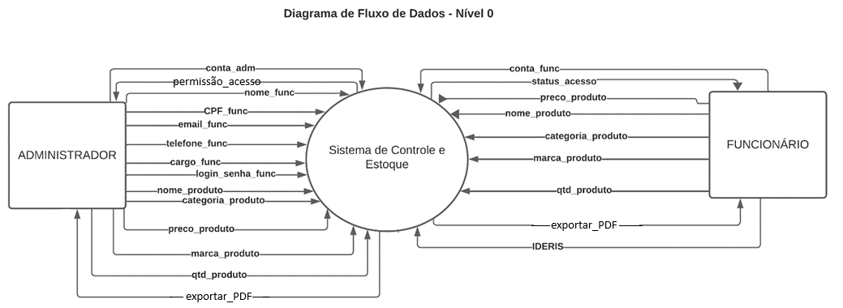

#### NÍVEL 1

### DICIONÁRIO DE DADOS

**FUNCIONÁRIOS**: Essa é a entidade que representa os responsáveis que realizarão as atividades no sistema.

|  |  |  |
| --- | --- | --- |
| Atributo | Tipo | Descrição |
| Id_Funcionario | INT | É um número de identificação atribuído ao usuário do sistema |
| Nome_ Funcionario | VARCHAR (45) | Nome do funcionário usuário do sistema |
| CPF_ Funcionario | VARCHAR (11) | Cadastro de Pessoa Física |
| Email_ Funcionario | VARCHAR (100) | É o e-mail do funcionário usuário do sistema |
| Telefone_ Funcionario | VARCHAR (11) | É o telefone do funcionário usuário do sistema |
| Cargo_ Funcionario | TINYTEXT | Representa o cargo do funcionário, ou seja, a permissão das suas ações. |

**CONTAS**: Essa é a entidade que representa as contas criadas para os funcionários, ou seja, permissões, login e senhas.

|  |  |  |
| --- | --- | --- |
| Atributo | Tipo | Descrição |
| Id_Conta | INT | É um número de identificação da conta criada para o funcionário |
| Login_conta | VARCHAR (45) | É o nome de usuário criado para acessar o sistema |
| Senha_conta | VARCHAR (45) | É o conjunto de caracteres utilizado como palavra-passe para acessar o sistema |
| Grupo_perm_conta | TINYINT | Classifica a conta em um grupo de permissão que restringe o uso do sistema |
| Id_Funcionario | INT | É uma chave estrangeira que relaciona um funcionário a uma conta |

**SAÍDAS:** É a entidade que representa as saídas

|  |  |  |
| --- | --- | --- |
| Atributo | Tipo | Descrição |
| Id_Saídas | INT | É o código de identificação da saída registrada |
| Data_saidas | DATETIME | É a data em que a saída foi registrada |
| Qtd_saidas | INT | Quantidade que foi expedida de determinado produto |
| Id_Produtos | INT | É uma chave estrangeira. Relaciona o Id do produto com a saída que está sendo registrada |
| Id_Funcionario | INT | É uma chave estrangeira.  Relaciona o Id do funcionário com a saída que está sendo registrada |

**PRODUTOS**: Essa é a entidade que representa o produto que o fornecedor vende para o estabelecimento e que o estabelecimento revende para o cliente.

|  |  |  |
| --- | --- | --- |
| Atributo | Tipo | Descrição |
| Id_Produtos | INT | Número de identificação do produto disponibilizado |
| Nome_Produtos | VARCHAR (100) | É o nome que caracteriza o produto. |
| Categoria_Produtos | VARCHAR (45) | Refere-se a classificação organizacional do produto |
| Preco_Produtos | DECIMAL (4, 2) | É um valor em Reais (R$) que indica quanto custa um único produto na hora que o estabelecimento revende para o cliente. |
| Marca_Produtos | VARCHAR (45) | Caracteriza a empresa fabricante do produto |
| Qtd_Produtos | INT | Indica um valor numérico de quantos produtos estão disponíveis em estoque |
| Data_alt_Produtos | VARCHAR (45) | É a data de alteração do cadastro de determinado produto |

### ESPECIFICAÇÃO DE PROCESSOS (3 PROCESSOS)

#### ESPECIFICAÇÃO DE PROCESSOS Registrar Funcionário

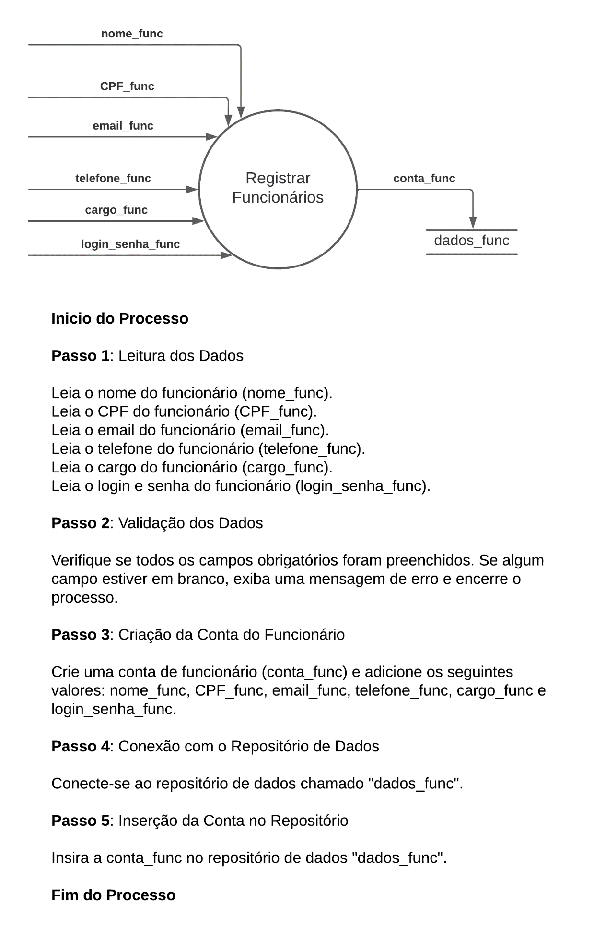

#### ESPECIFICAÇÃO DE PROCESSOS Atualizar Funcionário

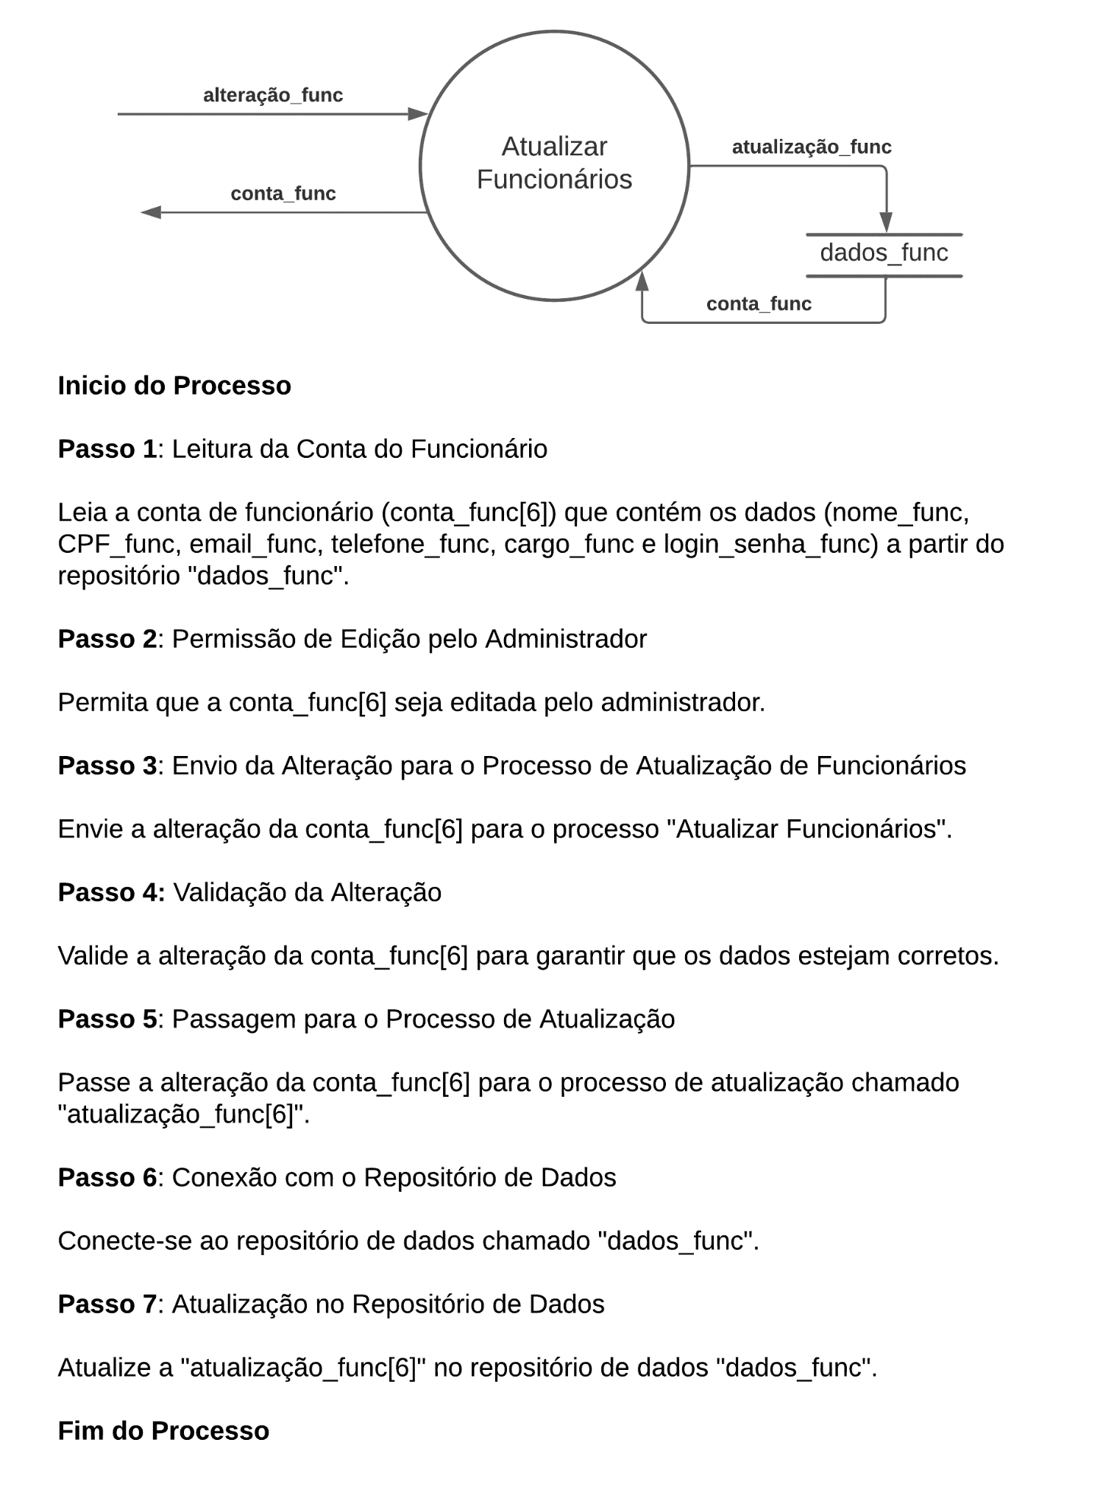

#### ESPECIFICAÇÃO DE PROCESSOS Deletar Produtos

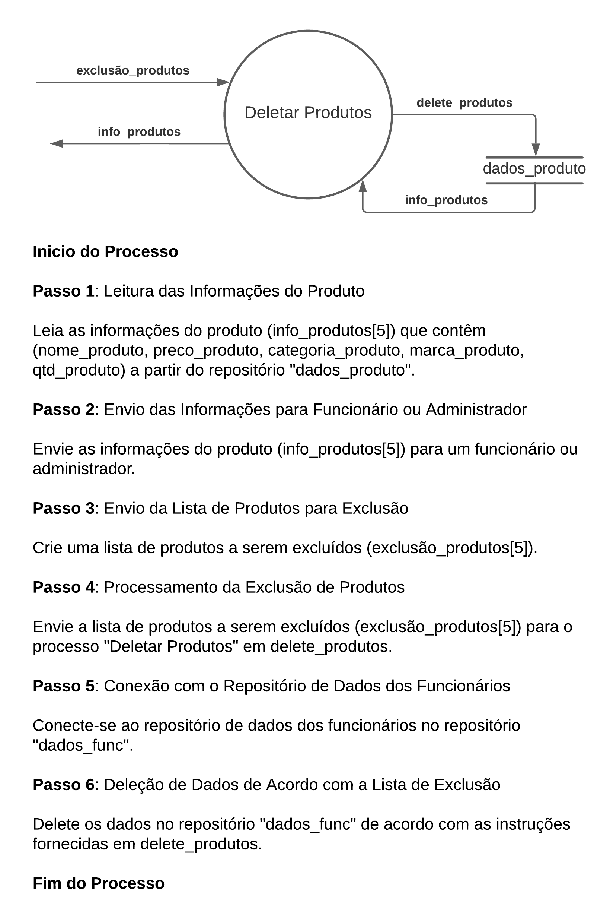

### MER CONCEITUAL

## ABORDAGEM ORIENTADA A OBJETOS

### DIAGRAMA DE CASOS DE USO (REPRESENTAÇÃO GRÁFICA)

### DOCUMENTO DE ESPECIFICAÇÃO DE CASOS DE USO (TEXTUAL)

#### LOGAR-SE COMO ADMINISTRADOR

**Nome do caso de uso:** Logar-se como administrador

**Ator primário:** Administrador

**Breve descrição:** O usuário deve inserir no sistema as credenciais (login e senha) de administrador para acessar as funcionalidades do sistema

**Prioridade:** Obrigatória

**Pré-condições:** Conhecer as credenciais de acesso, ou seja, ter autorização de administrador

**Sequência básica**:

- O administrador acessa a tela de login.

- O administrador insere seu nome de usuário (login) e senha.

- O administrador clica no botão de login.

- O sistema verifica se as credenciais inseridas estão corretas.

- Se as credenciais estiverem corretas, o administrador é redirecionado para a página inicial (Home) do sistema.

- Caso as credenciais estejam incorretas, uma mensagem de erro é exibida próxima às caixas de texto de login e senha, indicando o erro.

- O administrador tem a opção de tentar novamente.

**Pós-condições:**

- Se as credenciais estiverem corretas, o administrador é autenticado e redirecionado para a página Home do sistema.

- Se as credenciais estiverem incorretas, o administrador permanece na tela de login, com uma mensagem de erro visível.

**Sequência alternativa:**

- Se as credenciais estiverem incorretas, o sistema exibe uma mensagem de erro e volta para o passo 2, permitindo que o administrador insira novamente as credenciais.

**Regras de negócio:**

- A senha deve ser protegida e armazenada de forma segura no sistema.

- As tentativas de login malsucedidas podem ser limitadas para evitar ataques de força bruta.

- Não é possível excluir o administrador.

**Requisitos não funcionais:**

- O sistema deve fornecer um nível adequado de segurança para proteger as credenciais de administrador.

- O tempo de resposta do sistema para autenticação deve ser razoável para garantir uma boa experiência do usuário.

#### LOGAR-SE COMO FUNCIONÁRIO

**Nome do caso de uso:** Logar-se como funcionário

**Ator primário:** Funcionário

**Breve descrição:** O usuário deve inserir no sistema as credenciais (login e senha) para acessar as funcionalidades do sistema

**Prioridade:** Obrigatória

**Pré-condições:** Conhecer as credenciais de acesso, ou seja, ter autorização de uso do sistema concedida pelo administrador

**Sequência básica**:

- O funcionário acessa a tela de login.

- O funcionário insere seu nome de usuário (login) e senha.

- O funcionário clica no botão de login.

- O sistema verifica se as credenciais inseridas estão corretas.

- Se as credenciais estiverem corretas, o funcionário é redirecionado para a página inicial (Home) do sistema.

- Caso as credenciais estejam incorretas, uma mensagem de erro é exibida próxima às caixas de texto de login e senha, indicando o erro.

- O usuário tem a opção de tentar novamente.

**Pós-condições:**

- Se as credenciais estiverem corretas, o funcionário é autenticado e redirecionado para a página Home do sistema.

- Se as credenciais estiverem incorretas, o funcionário permanece na tela de login, com uma mensagem de erro visível.

**Sequência alternativa:**

- Se as credenciais estiverem incorretas, o sistema exibe uma mensagem de erro e volta para o passo 2, permitindo que o funcionário insira novamente as credenciais.

**Regras de negócio:**

- A senha deve ser protegida e armazenada de forma segura no sistema.

**Requisitos não funcionais:**

- O sistema deve fornecer um nível adequado de segurança para proteger as credenciais de administrador.

- O tempo de resposta do sistema para autenticação deve ser razoável para garantir uma boa experiência do usuário.

#### MANTER FUNCIONÁRIOS

**Nome do caso de uso**: Manter Funcionário

**Ator primário:** Administrador

**Breve descrição:** Este caso de uso descreve as ações do administrador para gerenciar os funcionários no sistema, incluindo criação, edição, exclusão e visualização de informações sobre os usuários.

**Prioridade:** Alta (dependendo das necessidades do sistema)

**Pré-condições:** O administrador deve estar autenticado no sistema.

**Sequência básica:**

- O administrador acessa a funcionalidade de "Manter Funcionários ".

- O sistema exibe a lista de usuários cadastrados.

O administrador tem a opção de:

a. Criar um usuário, fornecendo informações como nome, e-mail, login e senha. b. Editar as informações de um usuário existente, como nome, e-mail, login, senha, ou outras informações relevantes.

c. Excluir um usuário existente do sistema.

d. Visualizar detalhes de um usuário específico.

Após executar a ação desejada, o administrador confirma a operação.

**Pós-condições:** As informações dos usuários no sistema refletem as ações realizadas pelo administrador.

**Sequência alternativa:** Se o administrador cancelar a operação, nenhuma alteração é feita nos dados do usuário.

**Regras de negócio:**

- Senhas devem ser armazenadas de forma segura e podem ser atualizadas apenas pelo próprio usuário ou por um administrador.

**- Requisitos não funcionais:**

- O sistema deve ser capaz de lidar com muitos usuários.

- A interface de administração deve ser intuitiva e de fácil uso para o administrador.

- O sistema deve garantir a segurança dos dados dos usuários durante todas as operações de manutenção.

#### MANTER PRODUTOS

**Nome do caso de uso:** Manter Produtos

**Ator primário**: Administrador

**Ator secundário**: Usuário

**Breve descrição**: Este caso de uso descreve as ações que um administrador e/ou usuário podem realizar para gerenciar os produtos no sistema, incluindo criação, edição, exclusão e visualização de informações sobre os produtos. Desta forma o estoque é gerenciado conforme a atualização de quantidade disponível.

**Prioridade**: Alta (dependendo das necessidades do sistema)

**Pré-condições**:

- O ator (administrador ou usuário) deve estar autenticado no sistema.

- O sistema deve estar em funcionamento.

- Os dados dos produtos devem estar disponíveis no sistema.

**Sequência básica:**

- O ator acessa a funcionalidade de "Manter Produtos".

- O sistema exibe a lista de produtos cadastrados.

- O ator tem a opção de:

a. Criar um produto, fornecendo informações como nome, descrição, preço, quantidade em estoque etc.

b. Editar as informações de um produto existente, como nome, descrição, preço, quantidade em estoque, ou outras informações relevantes.

c. Excluir um produto existente do sistema.

d. Visualizar detalhes de um produto ou lista de produtos.

**Pós-condições:**

As informações dos produtos no sistema refletem as ações realizadas pelo ator.

**Sequência alternativa**: Se o ator cancelar a operação, nenhuma alteração é feita nos dados do produto.

**Regras de negócio:** A disponibilidade de produtos em estoque deve ser gerenciada para refletir as quantidades reais disponíveis.

**Requisitos não funcionais:**

- O sistema deve ser capaz de lidar com muitos produtos.

- A interface deve ser intuitiva e de fácil uso para o administrador e o usuário.

- O sistema deve garantir a segurança dos dados dos produtos durante todas as operações de manutenção.

#### EXPORTAR PDF

**Nome do caso de uso**: Exportar PDF

**Ator primário**: Administrador

**Ator secundário**: Funcionário

**Breve descrição**: Este caso de uso descreve o processo de geração de um arquivo de relatório específico para a plataforma Ideris. O arquivo de relatório conterá informações de estoque para sincronizar as vendas presenciais e online

**Prioridade**: Obrigatória

**Pré-condições:**

- O ator (administrador ou usuário) deve estar autenticado no sistema.

- O ator deve ter acessão a tela de Estoque para executar este caso de uso

- Os dados necessários para gerar o relatório devem estar disponíveis no sistema.

**Sequência básica:**

- O ator acessa a funcionalidade de "Exportar PDF".

- Revisa as informações do relatório

- Imprime

**Pós-condições:** O ator obtém o arquivo de relatório gerado.

**Sequência alternativa:** Se o ator decidir cancelar a geração do relatório, o processo é interrompido, e nenhum arquivo é gerado.

**Regras de negócio**:

- As configurações de relatório são padronizadas para a plataforma IDERIS

- As informações no relatório devem ser precisas e atualizadas de acordo com a disponibilidade de dados no sistema.

**Requisitos não funcionais**:

- O processo de geração de relatório deve ser eficiente e não sobrecarregar o sistema.

- O sistema deve ser capaz de lidar com diferentes tamanhos de relatórios, mantendo um desempenho aceitável.

#### REGISTRAR SAIDAS

**Nome do caso de uso**: Registrar Saídas

**Ator primário**: Administrador

**Ator secundário**: Usuário

**Breve descrição**: Este caso de uso descreve o processo de cadastro de saídas no sistema com base em informações contidas em um arquivo específico da plataforma Ideris. As saídas registradas no sistema são usadas para atualizar a quantidade de estoque de acordo com o conteúdo do arquivo Ideris, o qual pode ser gerado pelo administrador ou usuário.

**Prioridade**: Obrigatória

**Pré-condições:**

- O ator (administrador ou usuário) deve estar autenticado no sistema.

**Sequência básica:**

- O ator acessa a funcionalidade "Registrar Saídas".

- O ator escolhe o produto e insere a quantidade

- O sistema atualiza a quantidade de estoque de acordo com as informações passadas pelo ator.

**Pós-condições:** O estoque é atualizado com base nas saídas registradas

**Sequência alternativa:** Se o produto for deletado no caso de uso manter produtos, o registro de saídas também é excluído neste caso de uso.

**Regras de negócio**: O produto que sai deve ter registro no sistema.

**Requisitos não funcionais**: O sistema deve ser capaz de lidar com muitos registros.

### DIAGRAMA DE CLASSES

## ESTILO ARQUITETURAL

Optaremos pela implementação da arquitetura Cliente-Servidor, uma escolha fundamental para o desenvolvimento de aplicações baseadas em linguagens web. Essa abordagem distribuída permite que os clientes (Funcionários), solicitem recursos e informações do servidor central, promovendo assim a escalabilidade, a eficiência na comunicação e a separação clara de responsabilidades entre as partes envolvidas.

No sistema de gerenciamento de estoque, é baseado em CRUD (Create, Read, Update, Delete), o uso de protocolo de hypertext, métodos HTTP padrão (GET, POST, PUT, DELETE) para operações CRUD, torna o sistema facilmente compreensível e integrável com outras aplicações que utilizam o mesmo protocolo. Isso facilita a interoperabilidade com clientes web com servidor.

## CAMADA DE APRESENTAÇÃO

A camada de apresentação, geralmente composta por HTML, CSS e JavaScript, representa a interface com a qual o usuário interage. O HTML é responsável pela estruturação do conteúdo da página, definindo elementos como cabeçalhos, parágrafos, links e formulários. O CSS é usado para estilizar e formatar a página, tornando-a visualmente atraente e responsiva para diferentes dispositivos e tamanhos de tela. O JavaScript é uma linguagem de programação que permite aprimorar a interatividade da página, adicionando comportamentos dinâmicos e validações de formulários.

## CAMADA DE BANCO DE DADOS

Do outro lado, temos a aplicação SQL, que armazena e gerencia os dados do sistema. Os bancos de dados SQL são ideais para armazenar informações estruturadas, como registros de usuários, informações de produtos, registros de pedidos etc. Eles utilizam uma linguagem chamada SQL (Structured Query Language) para inserir, atualizar, recuperar e excluir dados de maneira eficiente.

A comunicação entre a camDada de apresentação e o banco de dados é realizada por meio de solicitações HTTP ao servidor. Quando um usuário interage com uma página da web, por exemplo, preenchendo um formulário e enviando-o, o JavaScript pode capturar esses dados, formatá-los e enviá-los ao servidor usando solicitações HTTP, geralmente do tipo POST. O servidor recebe esses dados, processa-os com a ajuda de uma linguagem de programação usando PHP.

## TECNOLOGIAS UTILIZADAS

### FRONT-END

Uma das tecnologias que serão utilizadas para estrutura é a HTML, onde que é a linguagem de marcação utilizada para criar a estrutura da página web. O CSS será responsável pela estilização e apresentação da interface, na qual tem finalidade de usar conforme as personalizações da empresa. E JavaScript que será usado para criar interatividade na aplicação web, permitindo a comunicação com o servidor.

### BACK-END

Ao lado servidor ou Back-end tem suas tecnologias para serem utilizadas ao processamento de dados, no caso do PHP é uma linguagem de programação do lado do servidor que processa as solicitações do cliente, interage com o banco de dados e fornece respostas ao funcionário. E para armazenar os dados do estoque de peças de automóveis. Pode-se usar um banco de dados como o SQL Server disponível pela Microsoft, para atender os requisitos específicos do projeto.

## A ESCOLHA DA ARQUITETURA: CLIENTE SERVIDOR

A escolha do estilo arquitetural cliente-servidor para o sistema de gestão de estoque da Femath é respaldada por várias razões fundamentais. Primeiramente, esse estilo arquitetural permite uma divisão clara das responsabilidades entre o cliente e o servidor, o que é crucial para um sistema eficiente de gestão de estoque. No modelo cliente-servidor, o cliente lida com a interface de usuário, incluindo a exibição de informações de estoque e a interação do usuário. O servidor cuida do processamento de dados, gerenciando todas as operações relacionadas ao estoque, como adicionar, atualizar ou excluir itens.

Essa separação facilita a manutenção e o desenvolvimento contínuo do sistema, pois as alterações em uma parte não afetam a outra. Além disso, a escalabilidade é uma vantagem significativa desse estilo arquitetural. À medida que a Femath cresce e sua atividade de estoque se expande, é possível adicionar mais recursos ou servidores para lidar com o aumento na demanda, garantindo que o sistema permaneça responsivo e eficiente.

O modelo cliente-servidor permite que o servidor atue como um ponto central de controle de segurança, como por exemplo a autorização de páginas web autorizadas e criptografia de senhas usado para segurança do php, podem ser implementadas para proteger as informações confidenciais do estoque.

## REQUISITOS NÃO FUNCIONAIS QUE SÃO VALORIZADOS COM A ARQUITETURA

Escalabilidade: A escolha da arquitetura Cliente-Servidor é feita com o objetivo de permitir a escalabilidade do sistema. Isso significa que o sistema deve ser capaz de lidar com um aumento na demanda à medida que a empresa cresce. A separação de responsabilidades entre cliente e servidor facilita a adição de recursos ou servidores conforme necessários.

Eficiência na Comunicação: A arquitetura Cliente-Servidor também é selecionada para promover a eficiência na comunicação. Ao usar solicitações HTTP padrão para operações CRUD (GET, POST, PUT, DELETE), a comunicação entre o cliente e o servidor é facilitada. Isso implica que o sistema deve ser eficiente na transferência de dados entre as partes.

Interoperabilidade: A utilização de protocolo de hypertext e métodos HTTP padrão torna o sistema facilmente compreensível e integrável com outras aplicações que utilizam o mesmo protocolo. Portanto, a interoperabilidade com outros sistemas web é um requisito não funcional privilegiado.

Segurança: A arquitetura Cliente-Servidor permite que o servidor atue como um ponto central de controle de segurança. Isso envolve a implementação de medidas de segurança, como autorização de páginas web autorizadas e criptografia de senhas no PHP. A segurança é um requisito não funcional importante para proteger informações confidenciais do estoque.

Manutenibilidade: A separação clara de responsabilidades entre o cliente e o servidor facilita a manutenção e o desenvolvimento contínuo do sistema. Alterações em uma parte não afetam a outra, o que contribui para a manutenção eficiente do sistema ao longo do tempo.

Desempenho: Embora não seja mencionado explicitamente, a escolha de uma arquitetura Cliente-Servidor também pode estar relacionada ao desempenho do sistema. A separação de tarefas entre cliente e servidor pode permitir um melhor desempenho em termos de processamento de dados e resposta às solicitações dos clientes (desde que a infraestrutura seja boa).

## EXEMPLIFICAÇÃO DO PROJETO DE ARQUITETURA

A arquitetura será implementada em uma rede local onde um computador funcionará como servidor podendo ser acessado pelos demais dispositivos que atuam como clientes.

Arquitetura cliente-servidor. Disponível em: <https://www.controle.net/faq/cliente-servidor-uma-estrutura-para-a-computacao-centralizada> . Acesso em 13 de setembro de 2023.

## IMPLEMENTAÇÃO CLIENTE-SERVIDOR

### LADO DO SERVIDOR

Na definição de banco de dados, o sistema de gerenciamento de banco de dados (SGBD) adequado para o projeto será o MySQL. Em seguida, será realizado a estrutura de tabelas no banco de dados para armazenar informações sobre os produtos em estoque. Por exemplo, criar uma tabela chamada “produtos” com campos como “id”, “nome”, “categoria”, “preco”, “marca”, etc.

Nos scripts em PHP para atuar como o back-end da aplicação. Isso envolve a configuração de um servidor web para lidar com solicitações dos funcionários, além disso, as bibliotecas disponíveis do PHP ajudarão para realizar as consultas com o Banco de Dados com suas operações. As operações de consulta para CRUD no banco de dados (Create, Read, Update, Delete) serão baseadas com o comportamento do PHP com a página. Por exemplo, você pode ter rotas como `GET /produtos` para recuperar todos os produtos, `POST /produtos` para adicionar um novo produto, `PUT /produtos/{id}` para atualizar um produto e `DELETE /produtos/{id}` para excluir um produto. Ademais, implementar a validação de entrada de dados ajudará para evitar a injeção de SQL e outras vulnerabilidades.

Comentando sobre a segurança, as medidas de segurança, como a autenticação de usuários para garantir que apenas funcionários autorizados tenham acesso às operações de gerenciamento de estoque. Nesse caso o HTTPS disponível contribuirá junto com PHP para criptografar a comunicação entre o cliente e o servidor. Como comentado, as validações de todas as entradas de dados serão destacadas para evitar ataques de injeção, por exemplo, SQL injection.

### LADO DO CLIENTE

A criação da interface do usuário, garantirá que os usuários interajam de maneira eficaz com o sistema. No entanto, é necessário criar páginas da web que comporão a interface. Isso é realizado com o uso de HTML para estruturar o conteúdo, CSS para estilizar a interface e JavaScript para tornar a aplicação interativa e dinâmica. É importante que a interface seja intuitiva e amigável, permitindo aos funcionários navegar facilmente e realizar tarefas relacionadas ao gerenciamento de estoque. Além disso, implementar formulários ou campos de preenchimento com intuito que permitiram aos funcionários adicionar e atualizar informações sobre produtos em estoque. Os formulários são uma parte essencial do sistema, pois garantem a precisão e a atualização dos dados. Outros elementos de interface do usuário, como botões e painéis informativos, também devem ser criados para listar produtos e possibilitar a exclusão de itens, tornando o sistema completo e eficiente.

Além disso, é importante garantir que o funcionário seja capaz de interpretar e processar as respostas do servidor de forma apropriada. Isso envolve a manipulação das informações recebidas para atualizar a interface de usuário de acordo com as operações realizadas, fornecendo feedback imediato aos usuários.

Uma funcionalidade essencial na aplicação é a capacidade de gerar uma versão impressa da lista de produtos em estoque diretamente do navegador. Isso é alcançado adicionando uma opção que ativa a função de impressão do navegador, na qual, esteja clara que a saída impressa seja formatada de maneira clara e legível, removendo elementos da interface não relevantes para a impressão. Portanto, realizar testes para garantir que a funcionalidade funcione corretamente em diferentes navegadores e dispositivos, proporcionando uma maneira prática de visualizar e compartilhar informações sobre o estoque de peças de automóveis.

A segurança é um aspecto crítico na implementação do sistema. É necessário garantir que apenas os usuários autorizados ou funcionários de seus cargos tenham acesso às funcionalidades do sistema. Para isso, implementaremos um sistema de autenticação, onde que envolve a criação de contas de usuário e a emissão de tokens de autenticação para permitir o acesso. Somente após a autenticação bem-sucedida, os usuários podem interagir com as funcionalidades de gerenciamento de estoque.

### INFRAESTRUTURA DE SERVIDORES LOCAIS

Para a implementação física do servidor, é essencial adquirir hardware com capacidade de processamento e memória adequados para lidar com as operações de gerenciamento de estoque de peças de automóveis. Isso pode envolver a escolha de servidores dedicados ou computadores de alto desempenho. A seleção de um sistema operacional é importante, então uma escolha que suporte às tecnologias necessárias, como PHP e MySQL e outras opções comuns incluem sistemas Linux (por exemplo, Ubuntu Server) e Windows Server. No entanto, a instalação dos componentes de software é uma etapa que inclui a configuração de servidores web, como Apache ou XAMPP, além da instalação de PHP e do sistema de gerenciamento de banco de dados escolhido, como MySQL. Além disso, ao garantir a conectividade, o servidor deve ser configurado com um endereço IP estático.

A rede local deve ser adequadamente configurada, seja em um segmento de rede acessível aos funcionários de forma privada para que nenhum outro esteja em acesso. O roteamento de rede deve ser configurado adequadamente para garantir que as solicitações dos funcionários cheguem ao servidor corretamente.

## CONCLUSÃO

A implementação de um sistema cliente-servidor para gerenciamento de estoque de peças de automóveis requer uma dedicação adequada e a utilização de tecnologias que são funcionais para o projeto. A arquitetura cliente-servidor proporciona escalabilidade, facilita a manutenção e oferece uma experiência de usuário amigável.

Ao seguir as práticas recomendadas, garantindo a segurança e eficiência, a empresa de venda de peças de automóveis poderá otimizar o gerenciamento de seu estoque e melhorar o atendimento aos clientes.

# PROJETO DE BANCO DE DADOS

## MER (LÓGICO E FÍSICO)

## MODELO LÓGICO

## MODELO FÍSICO

# PROJETO DE COMPONENTES

## DIAGRAMA DE SEQUÊNCIA

### SEQUÊNCIA DO LOGIN ADMINISTRADOR

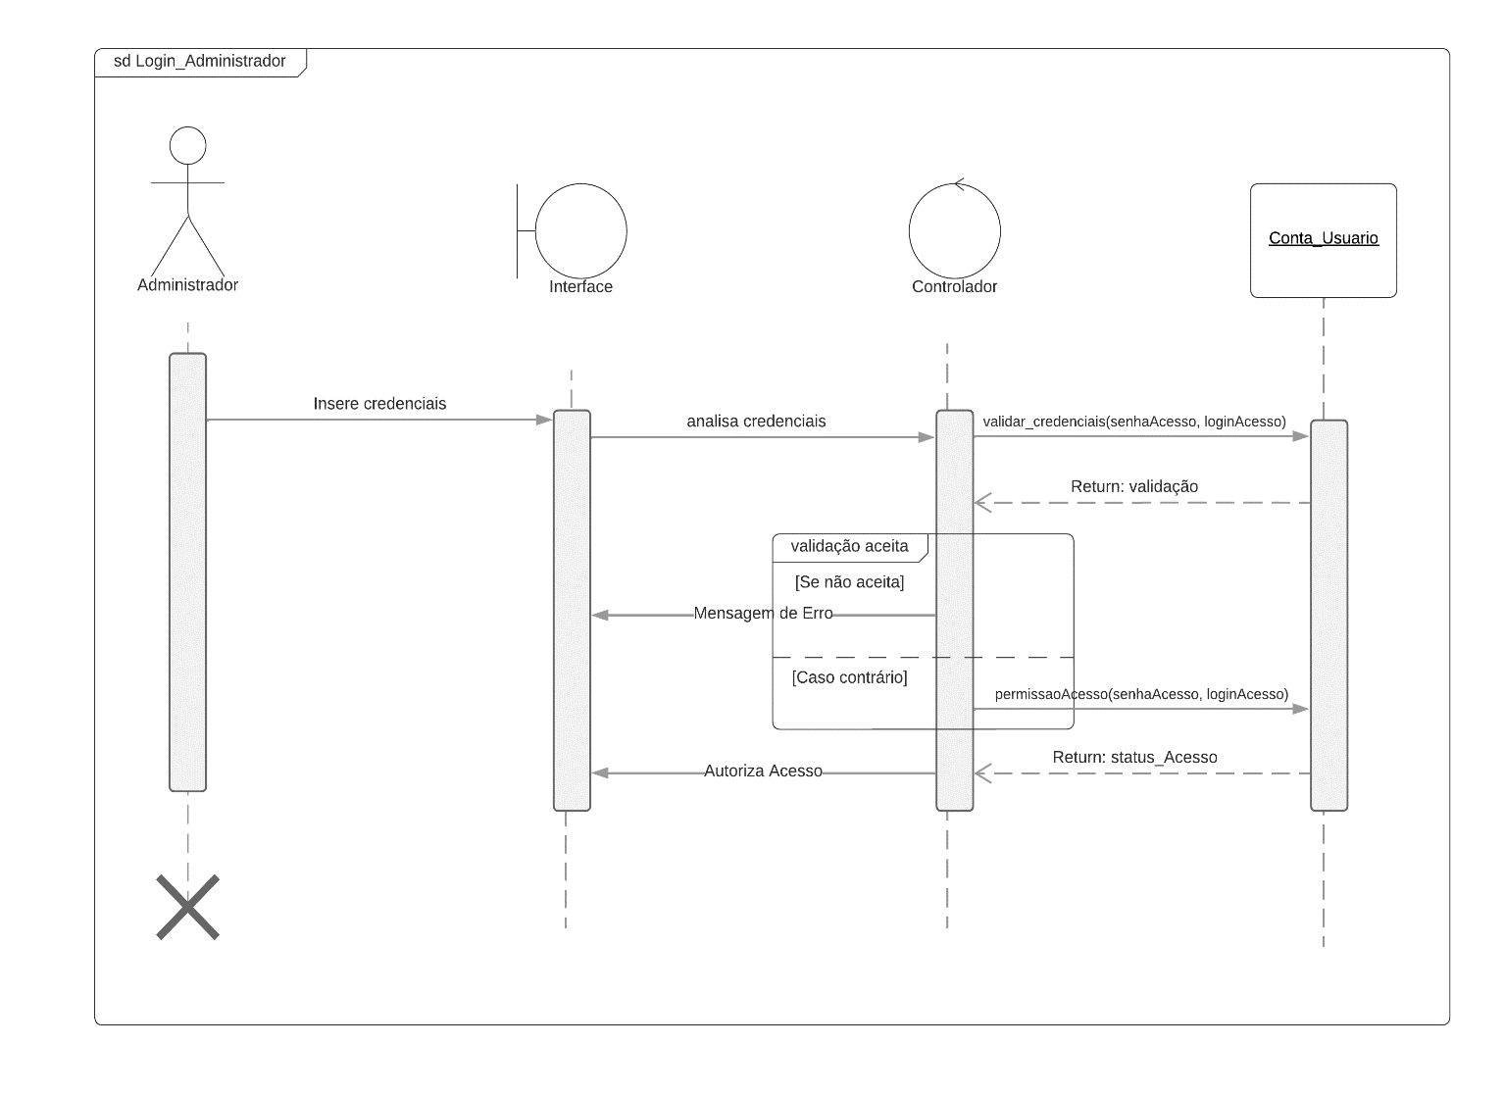

### SEQUÊNCIA DO LOGIN USUÁRIO

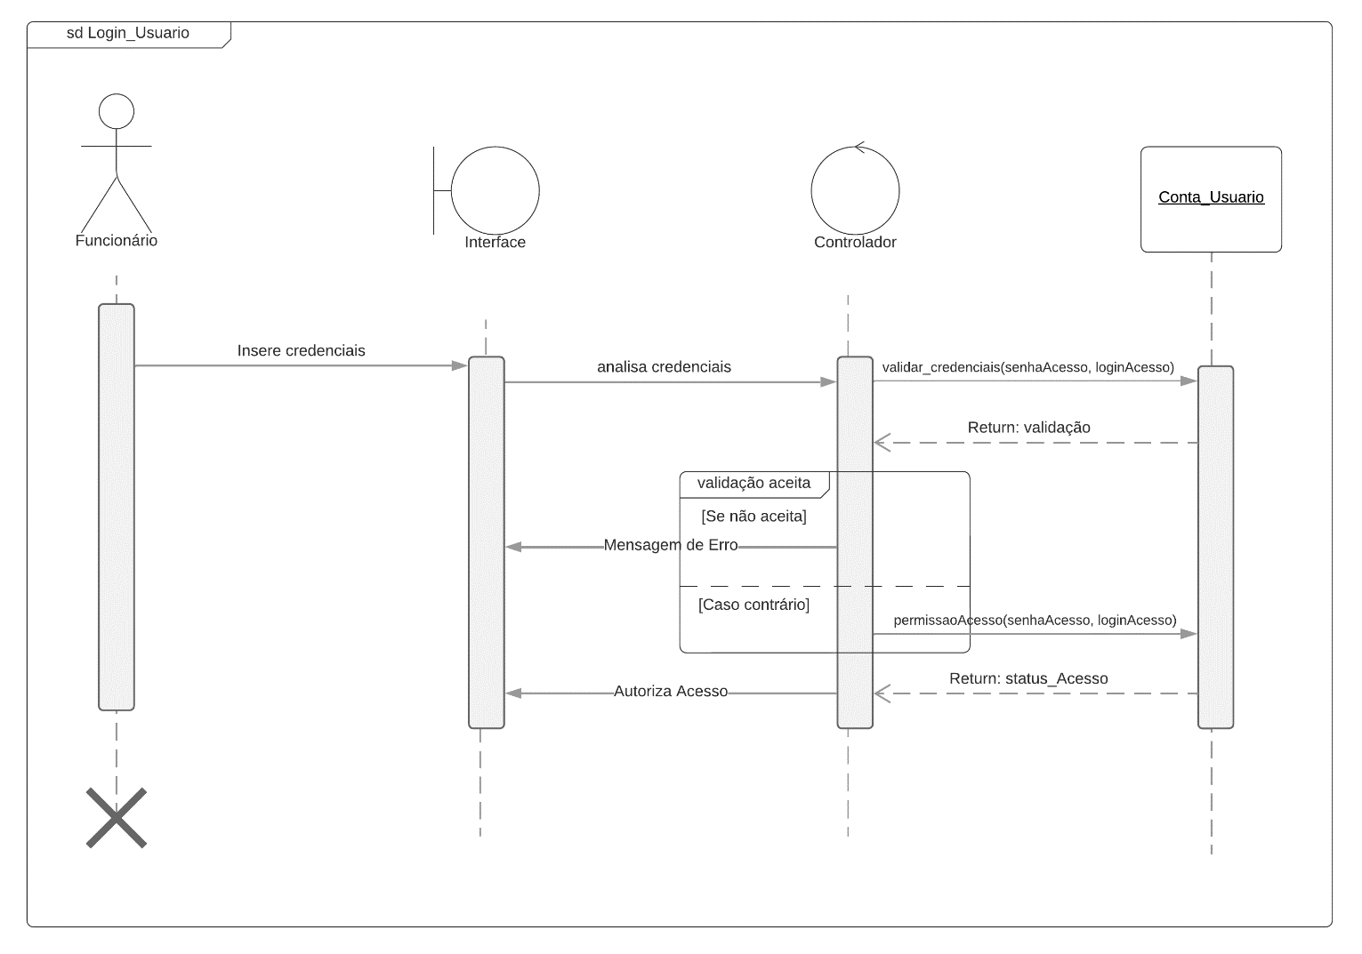

### SEQUÊNCIA DO MANTER USUÁRIO

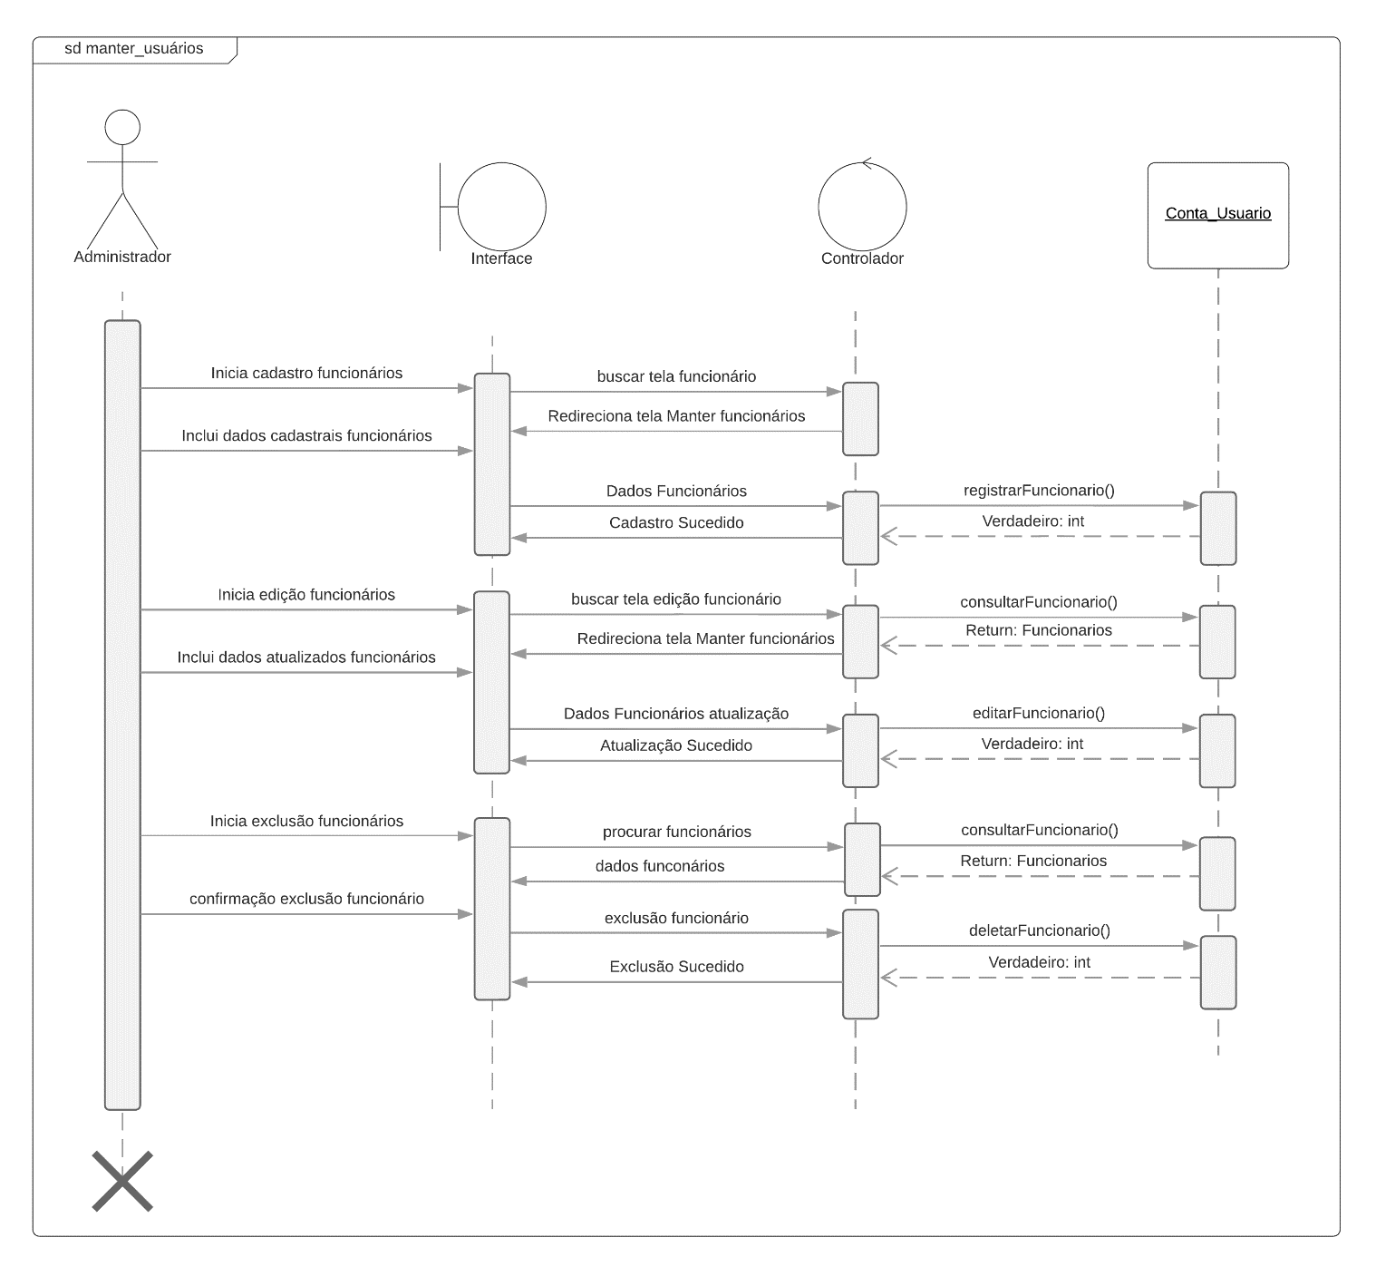

### SEQUÊNCIA DO MANTER PRODUTOS E EXPORTAR PDF

### SEQUÊNCIA DO REGISTRAR SAIDAS

## DIAGRAMA DE ATIVIDADES

### ATIVIDADE LOGAR COMO ADMINISTRADOR

### ATIVIDADE LOGAR COMO FUNCIONÁRIO

### ATIVIDADE MANTER FUNCIONÁRIOS

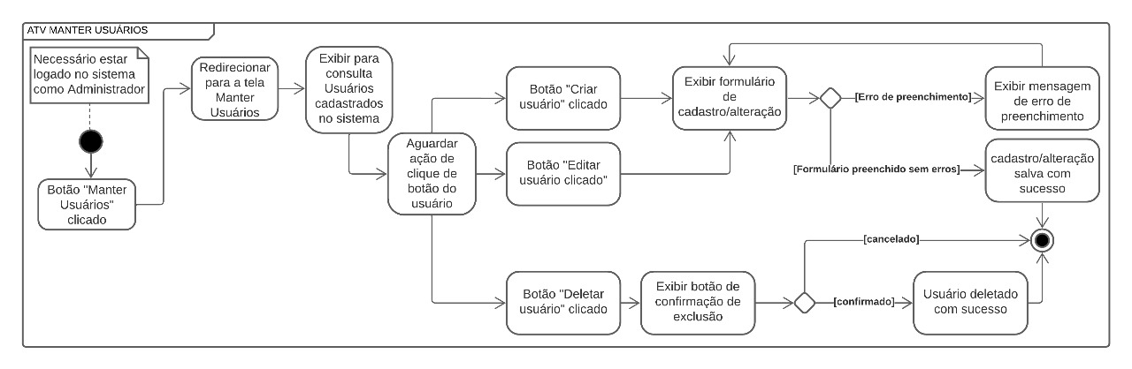

### ATIVIDADE MANTER PRODUTOS E EXPORTAR PDF

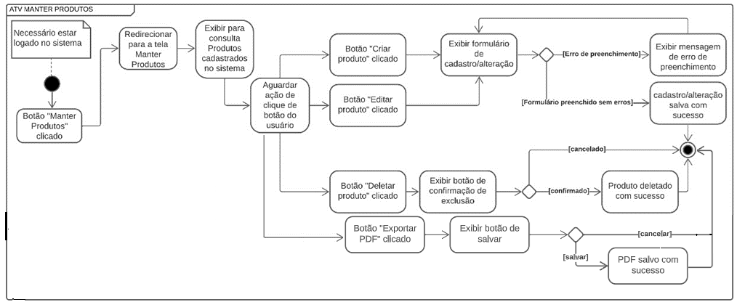

### ATIVIDADE REGISTRAR SAÍDAS

## DIAGRAMA DE MÁQUINA DE ESTADOS

### REALIZAR LOGIN ADMINISTRADOR

### REALIZAR LOGIN USUÁRIO

### MANTER USUÁRIOS

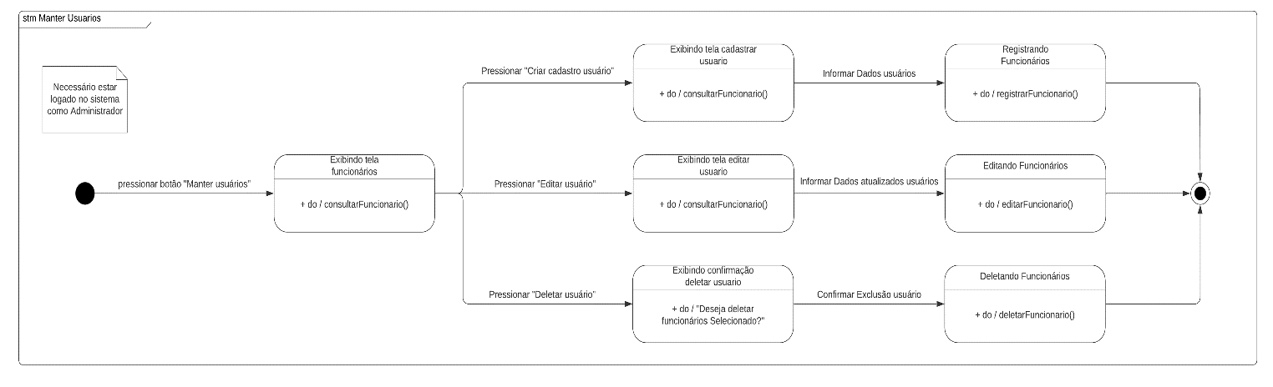

### MANTER PRODUTOS E EXPORTAR PDF

### CADASTRAR SAÍDAS

## DIAGRAMA DE IMPLANTAÇÃO

# PROJETO DE INTERFACES (ENTRADAS, SAÍDAS)

A aplicação foi criada com base nos diagramas desenvolvidos para modelagem do software, com destaque para os casos de uso e o projeto de banco de dados.

## ORGANIZAÇÃO TEMÁTICA

Com a utilização de HTML para estruturação das páginas, CSS para estilização, Javascript para interação e PHP de backend, temos um visual responsivo e padronizado, utilizando tons de preto, branco e detalhes em vermelho mantendo a conformidade com a logo da empresa. Sob tal ótica, a logo da empresa é reaproveitada e utilizada no template, além disso, todas as telas mantêm o padrão de design onde componentes são reutilizados como exemplo o header (menu com logo e botão de logout).

## CORES E FONTES

A cor base do template é o branco sendo o background da aplicação cujo código hexadecimal é #FFF. A cor é utilizada por fazer parte da logo da empesa e por entrar em bom contraste com as outras cores utilizadas como exemplo nas letras que são em preto e alguns designs que são em vermelho ou cinza.

As fontes foram padronizadas na família ‘Poppins, Sans-serif’, títulos com tamanho de 30px, título secundário com fonte de 20px e fontes padrão em 16px.

## INTERFACES, COMPONENTES E CONTEÚDO QUE É APRESENTADO COMO PARTE DA INTERFACE

### INTERFACE DE LOGIN

Consiste em um formulário com dois campos de input, um para inserir o nome de usuário e um para inserir a senha. Há um botão para logar o que confirma o envio do formulário e gera uma requisição de acesso ao sistema.

### TELA DE HOME ADMINISTRADOR

A tela de home com permissão de administrador possui 4 botões, um de Funcionário para realizar operações de CRUD no cadastro de funcionários, um de Estoque para realizar operações de CRUD no cadastro de produtos e para acessar a função de Exportar PDF, um de Registro de Saídas para controlar com rastreabilidade as saídas de produtos do estoque, e o último botão que é padrão para sair da conta logada no sistema.

### TELA DE HOME

A tela de home com permissão de funcionário possui 3 botões, um de Estoque para realizar operações de CRUD no cadastro de produtos e para acessar a função de Exportar PDF, um de Registro de Saídas para controlar com rastreabilidade as saídas de produtos do estoque, e o último botão que é padrão para sair da conta logada no sistema.

### TELA FUNCIONÁRIOS

A tela Estoque possui uma barra de pesquisa como filtro de consulta e um botão “Buscar” para efetuar a busca (o mesmo pode ser feito ao apertar “Enter” no teclado). Na listagem de funcionários existe um botão de editar ao lado de cada registro o que abre um formulário de edição, existe também um botão de excluir ao lado de cada registro para deletar o registro dele. Nesta tela pode-se também utilizar a função de incluir funcionário o que abre um formulário para preenchimento dos dados pessoais e criação de login e senha.

#### INTERFACE DE INCLUIR FUNCIONÁRIO

Este formulário possui os campos para preenchimento dos dados pessoais e para criação de login e senha, por padrão os funcionários têm a mesma permissão e o administrador é padrão do sistema (admin é quem tem o poder de criar funcionários). Um botão de confirmar e um de cancelar.

#### INTERFACE DE EDITAR FUNCIONÁRIO

Este formulário tem os campos preenchidos para realizar a edição, Um botão de confirmar e um de cancelar, além de um botão para editar a conta (login e senha).

#### INTERFACE EDITAR CONTA

### TELA ESTOQUE

A tela Estoque possui uma barra de pesquisa para inserir nome ou categoria do produto como filtro de consulta e um botão “Buscar” para efetuar a busca (o mesmo pode ser feito ao apertar “Enter” no teclado). Na listagem de produtos em estoque, existe um botão de editar ao lado de cada produto o que abre um formulário de edição, existe também um botão de excluir ao lado de cada produto para deletar o registro dele. Nesta tela pode-se também utilizar a função de incluir produto o que abre um formulário para preenchimento dos dados do novo produto. Ademais, um botão para Exportar PDF o que abre a interface do sistema perguntando onde deseja-se salvar o arquivo gerado. Ademais, o botão padrão de sair da conta logada e um botão para redirecionar o usuário para a tela Home.

#### INTERFACE DE EXPORTAR PDF

A interface de exportar PDF que é aberta serve para selecionar o local do computador onde se deseja salvar o arquivo, é uma interface do S.O com um botão “salvar” e um “cancelar”.

#### INTERFACE DE EDITAR PRODUTOS

A interface de editar produtos é um formulário com os campos a serem preenchidos/editados. Existe um botão para confirmar o envio do formulário com as edições e um para cancelar a edição.

#### INTERFACE DE INCLUIR PRODUTOS

A interface de incluir produtos é um formulário com os campos a serem preenchidos. Existe um botão para confirmar o envio do formulário e um para cancelar a edição.

### TELA REGISTRO DE SAÍDAS

A tela Registro de Saídas possui uma barra de pesquisa filtro de consulta e um botão “Buscar” para efetuar a busca (o mesmo pode ser feito ao apertar “Enter” no teclado). Um botão de lista suspensa para selecionar o produto cadastrado que saiu do estoque, e um campo para inserir a quantidade de produtos que saiu, ademais, o botão de registrar a saída, o botão de sair da conta logada e o botão que redireciona o usuário para a home.

### REAÇÃO DO SISTEMA A ERROS

Em caso de erros de interação do usuário com o sistema, algumas mensagens de erros foram criadas, por exemplo:

Login ou senha inválido

Quantidade de saídas inserida é um valor maior do que o existente em estoque

Tentar inserir uma saída sem ter selecionado um produto

Tentar registrar uma saída sem inserir a quantidade

## PARA OS USUÁRIOS FINAIS QUE IRÃO INTERAGIR COM O SISTEMA POR MEIO DA INTERFACE

### OS USUÁRIOS SÃO PROFISSIONAIS TREINADOS, TÉCNICOS, DO SETOR ADMINISTRATIVO OU PESSOAL DE FÁBRICA?

São profissionais técnicos treinados que lidam com o estoque classificados como funcionários em geral, ou administrativo com acessos privilegiados ao sistema.

### QUE NÍVEL DE EDUCAÇÃO FORMAL O USUÁRIO MÉDIO POSSUI?

Os usuários possuem o requisito mínimo de saber ler e escrever para utilizar o sistema de maneira fluida.

## AS TAREFAS QUE OS USUÁRIOS FINAIS DEVEM REALIZAR PARA COMPLETAR SEUS TRABALHOS

### QUE TRABALHO O USUÁRIO IRÁ REALIZAR EM CIRCUNSTÂNCIAS ESPECÍFICAS?

**R:** O administrador é responsável por manter o cadastro de funcionários (criar, editar, excluir e consultar). Além disso, tanto o Administrador quanto os funcionários têm a responsabilidade de manter os produtos, ou seja, criar, editar (registrando entradas de produtos), excluir e consultar os cadastros, exportar PDF como relatório de estoque e realizar os registros de saídas.

### QUAIS TAREFAS E SUBTAREFAS SERÃO REALIZADAS À MEDIDA QUE O USUÁRIO DESENVOLVE SEU TRABALHO?

Tarefa: manter estoques

subtarefas: criar produtos, consultar produtos, excluir produtos, editar produtos, exportar PDF.

Tarefa: manter funcionários

Subtarefas: criar funcionários, consultar funcionários, excluir funcionários, editar funcionários.

Tarefa: registrar saídas

### QUAIS OS OBJETOS DE DOMÍNIO DE PROBLEMA ESPECÍFICOS QUE O USUÁRIO IRÁ MANIPULAR À MEDIDA QUE O TRABALHO É DESENVOLVIDO?

Os objetos de domínio que serão manipulados pelo trabalho são: Funcionários, Contas, Estoques e Produtos.

### QUAL A SEQUÊNCIA DE TAREFAS - O FLUXO DE TRABALHO?

1. Realizar Login no sistema
2. Acessar a página inicial
3. Escolher entre as opções de FUNCIONÁRIOS (se administrador logado), ESTOQUES e REGISTRO DE SAÍDAS.
4. Editar funcionário, cadastrar funcionário, consultar funcionário ou deletar funcionário (se acessado tela de FUNCIONÁRIO)
5. Editar produtos, cadastrar produtos, consultar produtos, deletar produtos ou exportar PDF (se acessado tela de ESTOQUES)
6. Selecionar produto e registrar quantidade de saídas (se acessado tela de REGISTRO DE SAÍDAS)
7. Ir para a tela home se desejado ao entrar em qualquer tela
8. Finalizar a sessão quando trabalho for concluído.

### QUAL A HIERARQUIA DAS TAREFAS?

Logar-se no sistema é obrigatório para acessar qualquer tela, estar logado como administrador é obrigatório para acessar a tela de FUNCIONÁRIOS, para exportar o PDF é preciso acessar a tela de ESTOQUE.

### O AMBIENTE ONDE ESSAS TAREFAS SERÃO CONDUZIDAS

A interface será um sistema de software acessado via navegador web. O site estará hospedado em uma máquina que funciona como servidor para os clientes fazerem as devidas requisições. O ambiente de trabalho será tipicamente em um escritório, onde os usuários e técnicos do setor de loja de vendas de peças automobilístico poderão acessar o sistema a partir de computadores desktop.

# PADRÕES DE PROJETO

**O PRESENTE PROJETO NÃO UTILIZA NENHUM PADRÃO DE PROJETO** pois após uma análise realizada pelo grupo, identifica-se que não há necessidade devido ao contexto e simplicidade do projeto, aplicar um padrão de projeto poderia complicar muito o desenvolvimento e manutenção. Porém, um padrão recomendado ao projeto poderia ser o padrão container apresentado a seguir.

## PADRÃO CONTAINER (CONTAINER PATTERN):

### OBJETIVO:

O objetivo deste padrão é criar uma classe que atue como um contêiner para armazenar e gerenciar objetos.

### CARACTERÍSTICAS:

Define uma classe contêiner que pode armazenar objetos de outras classes.

Fornece métodos para adicionar, remover e acessar objetos no contêiner.

### VANTAGENS:

Simplifica o gerenciamento de coleções de objetos.

Permite que os objetos sejam organizados e acessados de forma estruturada.

### DESVANTAGENS:

Pode adicionar complexidade se não for aplicado apropriadamente.

### ROTEIRO DE IMPLEMENTAÇÃO:

Crie uma classe contêiner que possa armazenar objetos de outras classes.

Defina métodos para adicionar, remover e acessar objetos no contêiner.

Utilize o contêiner para gerenciar coleções de objetos de forma organizada.

# DOCUMENTO DE ESPECIFICAÇÃO DE PROGRAMAS (EXECUÇÃO E CONTROLE)

## TÍTULO

SISTEMA DE CONTROLE DE ESTOQUE E GERADOR DE ARQUIVO IDERIS

## REQUISITOS FUNCIONAIS

1. Divisão em grupos de permissão para Administrador e Funcionários;
2. Possibilidade de exportar PDF de estoque atualizado para envio ao IDERIS;
3. Possibilidade de realizar CRUD no cadastro de produtos;
4. Possibilidade de realizar CRUD no cadastro de funcionários;
5. Possibilidade de registrar saídas do estoque.

## REQUISITOS NÃO FUNCIONAIS

### MANUTENIBILIDADE

A manutenibilidade se dá a partir da documentação e comentários abrangendo especificações de usabilidade do sistema.

### INTEGRIDADE

Há integridade dentro do Perfil de administrador e de funcionário mediante a necessidade de acessos específicos para qual se mantenha a integridade dos dados, validando informações e sua entrada no banco de dados do sistema

### USABILIDADE

A usabilidade dentro do sistema vai estar presente na interface com fácil navegação e acesso somente ao necessário e essencial, como registro de vendas/produtos retirados do estoque e consulta ao banco de dados.

## ATIVIDADES DO SISTEMA

Baseado no diagrama de atividades apresentado anteriormente neste projeto.

### LOGAR-SE

Inserir credenciais de login e senha no formulário de acesso, se for para acesso de administrador, existe um admin padrão com login e senha pré-criados, se for para acesso de funcionário cada funcionário criado pelo administrador deve inserir suas respectivas credenciais criadas.

### MANTER FUNCIONÁRIOS

Apenas administradores tem acesso a esta função, na tela de home clicar no botão Funcionário, visualizar a lista de funcionários cadastrados, em seguida é possível excluir um registro se desejado, editar um cadastro já criado, na tela de edição pode clicar em editar conta para editar login e senha também, pode-se também incluir um novo cadastro de funcionário.

### MANTER PRODUTOS

na tela de home clicar no botão Estoques, visualizar a lista de produtos cadastrados, em seguida é possível excluir um registro se desejado, editar um cadastro já criado, pode-se também incluir um novo cadastro de produto e exportar um PDF como relatório para envio ao IDERIS.

### EXPORTAR PDF

Na tela de ESTOQUES, clicar no botão de exportar PDF, salvar na pasta desejada e enviar ao IDERIS o relatório gerado.

### REGISTRAR SAÍDAS

Na tela de Registro de Saídas, inserir as informações de produto que saiu, quantidade que saiu e clicar no botão registrar saída.

# PLANO DE TESTES

Projeto: sistema de gestão integrada/Sistema de Estoque Fematch AutoPeças

Módulo:

Data: 18/10/2023

Versão: 1.0.0.0.0

1. Objetivo

O objetivo deste Plano de Testes é garantir o pleno funcionamento do Sistema Gerenciador de Estoque para uma loja de autopeças, atendendo aos requisitos funcionais, não funcionais e de usabilidade especificados. O escopo dos testes abrange todas as funcionalidades do sistema, desde a realização de pedidos até a emissão de relatórios.

1.1 Referências

|  |  |  |
| --- | --- | --- |
| Documento | Data (de criação ou consulta) | Origem (Fonte) |
| **IEEE 829-1998** | 28/10/2023 | http://www.linhadecodigo.com.br/artigo/1807/uma-abordagem-para-documentacao-de-testes-de-software-baseado-no-ieee-829-1998.aspx |
| **ISO/IEC 29119** | 28/10/2023 | https://www.iso.org/standard/81291.html |
| **ISTQB (International Software Testing Qualifications Board)** | 28/10/2023 | https://www.istqb.org/ |

1. Estágios de Teste

|  |  |
| --- | --- |
| Estágio de Testes | Objetivo |
| Teste Unitário | Validar individualmente cada um dos componentes utilizados na implementação das funcionalidades do sistema. São realizados ao longo da implementação. |
| Teste de Integração | Validar a integração entre os componentes e pacotes desenvolvidos ao longo da implementação das funcionalidades do sistema. São realizados após os testes unitários e integração dos componentes. |
| Teste de Sistema | Validar se todos os elementos do sistema foram adequadamente integrados e se estão de acordo com os requisitos especificados. |
| Teste de Aceitação | Validar se o sistema está de acordo com os requisitos especificados. O teste de aceitação deverá ser realizado pelos usuários/clientes em ambiente de homologação e seu sucesso indicará que o sistema está pronto para ser posto em “produção”. |

1. Estratégias de teste

[Esta seção deve ser utilizada para documentar as estratégias de teste previstas. Denomina-se estratégia de teste o conjunto de propriedades de testes como tipo, estágio, abordagem, técnica e fases do projeto a que se refere. A tabela apresentada relaciona as estratégias planejadas.

|  |  |  |  |
| --- | --- | --- | --- |
| Fase | Tipo | Estágio | Abordagem |
| Desenvolvimento | Manual | Testes unitários | Caixa branca |
| Desenvolvimento | Manual | Testes de integração | Caixa branca |
| Implantação | Manual | Testes funcionais | Caixa Preta |
| Implantação | Manual | Testes de usabilidade | Caixa Preta |
| Implantação | Manual | Testes de aceitação | Caixa Preta |

1. Registro de defeitos

|  |  |  |
| --- | --- | --- |
| Teste | Resposta do Sistema | Registro Defeito |
| Consultar_func() | Esta função permite consultar informações sobre funcionários no sistema |  |
| Incluir_func() | Utilizada para adicionar um novo funcionário ao sistema |  |
| Editar_func() | Permite a edição das informações de um funcionário já existente |  |
| Excluir_func() | Essa função é usada para remover um funcionário do sistema |  |
| Consultar_prod() | Permite a consulta de informações sobre produtos armazenados no sistema |  |
| Incluir_prod() | Usada para adicionar um novo produto ao sistema |  |
| Editar_prod() | Permite a edição das informações de um produto existente |  |
| Excluir_prod() | Esta função remove um produto do sistema |  |
| Atualizar_qtd_prod() | Usada para atualizar a quantidade de um produto no estoque |  |
| Registrar_saidas_prod() | Registra a saída de produtos do estoque |  |
| Consultar_saidas_prod() | Permite a consulta de registros de saídas de produtos |  |
| downloadPDF() | Gera um arquivo PDF para Download |  |
| openModal() | Abre uma janela modal ou pop-up na interface do usuário para exibir edições |  |
| exit_session() | Encerra a sessão atual do usuário no sistema, garantindo a segurança e privacidade dos dados |  |
| session_start() | Inicia uma nova sessão de usuário no sistema, permitindo o acesso às funcionalidades de acordo com nível de acesso. |  |
| login_func() | Permite que um funcionário faça login no sistema, normalmente exigindo autenticação com nome de usuário e senha. |  |
| Datetime(today) | Retorna a data e hora atuais |  |